Приложение № 1
к конкурсной документации
по проведению открытого конкурса
на право заключения концессионного
соглашения в отношении системы коммунальной
инфраструктуры (имущественного комплекса
по водоснабжению и водоотведению на территории
городского поселения поселок Красное-на-Волге Красносельского муниципального района Костромской области)

ПРОЕКТ

КОНЦЕССИОННОЕ СОГЛАШЕНИЕ №
в отношении системы коммунальной
инфраструктуры (имущественного комплекса по водоснабжению и водоотведению на территории городского поселения поселок Красное-на-Волге Красносельского муниципального района Костромской области)
пгт. Красное-на-Волге «___»_________201__ г.
Муниципальное образование городское поселение поселок Красное-на-Волге Красносельского муниципального района Костромской области от имени которого выступает Администрация городского поселения поселок Красное-на-Волге Красносельского муниципального района Костромской области в лице главы администрации Недорезова Владимира Николаевича, действующего на основании Устава, именуемое в дальнейшем «Концедент»,
Муниципальное унитарное предприятие городского поселения поселок Красное-на-Волге «Чистая вода», действующее на стороне Концедента в соответствии с п. 1.1. ст. 5 Федерального закона от 21.07.2005г. №115-ФЗ РФ «О концессионных соглашениях», в лице директора Эситашвили С.Ш., действующего на основании Устава, с одной стороны __________________________________, действующего на основании ________, именуемое в дальнейшем «Концессионер», с другой стороны,
Субъект Российской Федерации - Костромская область, в лице губернатора Костромской области Ситникова Сергея Константиновича, действующего на основании Устава Костромской области, от 24.04.2008 г. № 300-4-ЗКО, именуемый в дальнейшем «Субъект», с третьей стороны, вместе именуемые «Стороны», в соответствии с Федеральным законом от 21.07.2005г. №115-ФЗ РФ «О концессионных соглашениях», Федеральным законом от 26.07.2006г. №135-ФЗ «О защите конкуренции», Положением о порядке управления, учета и распоряжения муниципальным имуществом городского поселения поселок Красное-на-Волге Красносельского муниципального района Костромской области, утвержденного решением Собрания депутатов городского поселения поселок Красное-на-Волге Красносельского муниципального района Костромской области от 18.05.2007 г. № 22, с протоколом конкурсной комиссии о результатах проведения конкурса от "___" ______________ 20___г № ________________ заключили настоящее Концессионное соглашение (далее – «Соглашение») о нижеследующем:
1. ПРЕДМЕТ СОГЛАШЕНИЯ
  - Концессионер обязуется за свой счет в порядке, в сроки и на условиях, установленных настоящим Соглашением:
а) создать и реконструировать имущество для осуществления деятельности, предусмотренной настоящим Соглашением, (далее – Объект Соглашения), состав и описание которого приведены в Разделе 2 настоящего Соглашения, право собственности на которое принадлежит или будет принадлежать Концеденту;
б) осуществлять деятельность по водоснабжению, водоотведению, очистке сточных вод в границах городского поселения поселок Красное-на-Волге Красносельского муниципального района Костромской области с использованием Объекта Соглашения, а Концедент обязуется предоставить Концессионеру на срок, установленный настоящим Соглашением, права владения и пользования Объектом Соглашения для осуществления указанной деятельности;
2. ОБЪЕКТ СОГЛАШЕНИЯ И ИНОЕ ИМУЩЕСТВО
  - Объектом Соглашения являются объекты коммунального хозяйства, в том числе объекты водоснабжения, водоотведения, очистки сточных вод, отдельные объекты таких систем на территории городского поселения поселок Красное-на-Волге, предназначенные для осуществления деятельности, указанной в пункте 1.1 настоящего Соглашения, подлежащие реконструкции. Перечень имущества, передаваемого по настоящему Соглашению, приведен в приложении № 1
  - Объект Соглашения, подлежащий реконструкции, принадлежит Концеденту на праве собственности. Право зарегистрировано Управлением Федеральной службы государственной регистрации, кадастра и картографии по Костромской области, о чём в ЕГРН сделаны записи о регистрации. Перечень документов, удостоверяющих право собственности Концедента на объект Соглашения, - приложение N 2.
  - На момент заключения Соглашения часть коммунальных объектов Объекта Соглашения переданы Муниципальное унитарное предприятие городского поселения поселок Красное-на-Волге «Чистая вода» на праве хозяйственного ведения. Муниципальное унитарное предприятие городского поселения поселок Красное-на-Волге «Чистая вода» выступает на стороне Концедента и принимает на себя обязательства, предусмотренные разделом 3 настоящего Соглашения.
Не позднее чем по истечении одного календарного года после вступления в силу настоящего Соглашения, в устав (положение или иной документ, определяющий порядок деятельности) МУП ГП поселок Красное-на-Волге «Чистая вода» вносятся изменения, предусматривающие исключение видов деятельности в сфере водоснабжения и (или) водоотведения на территории Муниципального образования городское поселение поселок Красное-на-Волге Красносельского муниципального района Костромской области.
2.4. В случае, если при исполнении настоящего Соглашения выявлены технологически связанные с Объектом Соглашения бесхозяйные объекты водоснабжения и водоотведения, являющиеся частью относящихся к Объекту Соглашения систем водоснабжения и водоотведения, такие объекты передаются в эксплуатацию Концессионеру со дня подписания с Концедентом передаточного акта указанных объектов до признания на такие объекты права собственности или до принятия их во владение, пользование и распоряжение оставившим такие объекты собственником в соответствии с гражданским законодательством.
3. ПОРЯДОК ПЕРЕДАЧИ КОНЦЕДЕНТОМ КОНЦЕССИОНЕРУ ИМУЩЕСТВА
  - Концедент обязуется передать Концессионеру, а Концессионер обязуется принять Объект Соглашения, а также права владения и пользования указанным объектом в течение 60 календарных дней с момента подписания Концессионного соглашения.
Передача Концедентом Концессионеру Объекта Соглашения осуществляется на весь срок действия настоящего Соглашения по акту приема-передачи, подписываемому Сторонами, по форме, указанной в приложении № 3.
Обязанность Концедента по передаче Объекта Соглашения считается исполненной после принятия объекта Концессионером и подписания Сторонами акта приема-передачи.
  - Вместе с Объектом Соглашения Концедент передает Концессионеру имеющуюся документацию, относящуюся к Объекту Соглашения (в том числе исполнительно – техническую документацию, паспорта и руководства по эксплуатации артезианских скважин, насосного оборудования, сооружений, сетей, технические отчёты по обследованию и т.д.)
  - В случае выявления Концессионером необходимости передачи иных документов, имущества и предметов, относящихся к Объекту Соглашения, для исполнения его обязательств по настоящему Соглашению, но не переданных Концедентом, указанные документы, имущество и предметы должны быть переданы Концедентом не позднее 5 (пяти) рабочих дней с даты получения соответствующего запроса Концессионера.
  - Право владения и пользования Концессионером на недвижимое имущество, входящее в состав Объекта Соглашения, подлежит государственной регистрации.
Стороны обязуются осуществить действия, необходимые для государственной регистрации прав владения и пользования Концессионера на недвижимое имущество, входящее в состав Объекта Соглашения, в том числе подготовить и подать в регистрирующий орган комплекты документов для государственной регистрации, в течение 10 дней с момента подписания актов приема-передачи, указанных в п.3.1. настоящего Соглашения.
Государственная регистрация прав осуществляется за счет Концессионера.
  - Следующие обстоятельства являются существенными нарушениями Концедентом условий настоящего Соглашения и основанием для предъявления Концессионером Концеденту требований, по выбору Концессионера, о безвозмездном устранении выявленных несоответствий, недостатков и нарушений и/или об изменении условий настоящего Соглашения или о расторжении настоящего Соглашения:
- выявленные в течение срока действия настоящего Соглашения отсутствие либо ограничения, не предусмотренные настоящим Соглашением, прав собственности Концедента на объект Соглашения, отдельных объектов недвижимого и движимого имущества, входящих в состав объекта Соглашения;
- выявленное в течение срока действия настоящего Соглашения изменение существующих и/или появление новых правоустанавливающих документов на объект Соглашения, отдельные объекты недвижимого и движимого имущества, входящие в состав объекта Соглашения, по сравнению с документами, указанными в акте приема-передачи, предусмотренном в п.3.2. настоящего Соглашения, а также в отношении земельных участков, если данные изменения препятствуют исполнению обязательств Концессионера по настоящему Соглашению;
- выявленное в течение срока действия Соглашения несоответствие состава и описания Объекта соглашения (в том числе технико-экономических показателей, назначения объекта Соглашения), отдельных объектов недвижимого и движимого имущества, входящих в состав объекта соглашения, составу и описанию, указанным в соответствующих Приложениях № 1, № 2,№ 11 к настоящему Соглашению и в п. 1 акта приема-передачи, предусмотренного п.3.2. настоящего Соглашения, препятствующее исполнению обязательств Концессионера по настоящему Соглашению;
- невыполнение в установленный в настоящем Соглашении срок обязанности по передаче Концессионеру Объекта Соглашения.
  - В случае предъявления Концессионером требования о безвозмездном устранении выявленных несоответствий, недостатков и нарушений (далее – «недостатки»), Концедент обязан устранить выявленные недостатки в согласованные Сторонами сроки, а в случае, если такие сроки не установлены – в срок не позднее 4 (четырех) месяцев с даты получения соответствующего требования Концессионера, если указанные недостатки не препятствуют эксплуатации соответствующего имущества, или в течение 3 (трех) календарных дней, если такие недостатки препятствуют эксплуатации соответствующего имущества.
Если в течение указанного срока недостатки не будут устранены Концедентом, то Концессионер вправе устранить указанные недостатки за свой счет с последующим полным возмещением расходов Концедентом. При этом стоимость устранения указанных недостатков согласовывается с Концедентом, а в случае ее несогласования Сторонами - настоящее Соглашение подлежит расторжению в порядке, установленном действующим законодательством и настоящим Соглашением.
Указанное в абзаце 2 настоящего пункта возмещение Концедент обязан будет произвести путем перечисления денежных средств на расчетный счет Концессионера в течение 10 (десяти) рабочих дней с даты получения от Концессионера документов, подтверждающих несение таких расходов и требования об их компенсации.
4. ПРОЕКТИРОВАНИЕ, СОЗДАНИЕ И РЕКОНСТРУКЦИЯ, ВВОД В ЭКСПЛУАТАЦИЮ ОБЪЕКТА СОГЛАШЕНИЯ
  - Концессионер в связи с исполнением своих обязательств по настоящему Соглашению за свой счет обязан:
- при проектировании (при такой необходимости) – выполнить необходимые инженерные изыскания и подготовку проектной документации, обеспечить получение положительных заключений государственной экспертизы результатов инженерных изысканий и проектной документации;
- выполнить строительство и реконструкцию объектов соглашения согласно Приложения № 5.
- выполнить ввод объектов имущества в составе Объекта Соглашения в эксплуатацию (в том числе обеспечить получение разрешения на ввод в эксплуатацию) и обеспечить государственную регистрацию прав на объекты недвижимого имущества в составе Объекта Соглашения на имя Концедента;
- во время эксплуатации – поддерживать Объект Соглашения в исправном состоянии, проводить за свой счет текущий ремонт и капитальный ремонт, нести расходы на содержание Объекта Соглашения.
- создать аварийно-диспетчерскую службу по обслуживанию объектов концессионного соглашения.
  - Предусмотренные статьей 22 Федерального закона от 21.07.2005г. № 115-ФЗ «О концессионных соглашениях» к настоящему Соглашению задание и план мероприятий создания и реконструкции объектов водоснабжения и водоотведения на территории городского поселения поселок Красное-на-Волге Красносельского муниципального района Костромской области в составе Объекта Соглашения и сроки их проведения устанавливаются в Приложении № 5.
  - В результате реализации Плана мероприятий Концессионер обязан достигнуть плановых значений показателей деятельности и показателей надежности, указанных в Приложении № 4 к настоящему Соглашению.
  - Концессионер обязуется создать и выполнить реконструкцию всех Объектов Соглашения в сроки, установленные Планом мероприятий, установленным в приложении № 5 к настоящему Соглашению, в соответствии с законодательством Российской Федерации и иными нормативными правовыми актами, и обязательными требованиями, установленными в соответствии с ним не позднее 31.12.2035 года.
  - Концессионер обязуется за свой счет получить лицензии и разрешения, необходимые для создания и реконструкции и/или использования (эксплуатации) Объекта Соглашения.
  - Концессионер обязан приступить к созданию и реконструкции объектов имущества в составе Объекта Соглашения при условии совершения следующих действий:
- передачи Концессионеру от Концедента объекта Соглашения по актам приема-передачи Имущества;
- получение Концессионером от Концедента всех документов, указанных в пп. 3.1, 3.2. настоящего Соглашения.
  - Концессионер вправе привлекать к исполнению своих обязательств по настоящему Соглашению третьих лиц, за действия которых он отвечает, как за свои собственные.
  - Концессионер обязан за свой счет (при такой необходимости) разработать и согласовать с Концедентом проектную документацию, необходимую для исполнения обязательств Концессионера по созданию и реконструкции Объекта Соглашения в соответствии с Планом мероприятий.
  - Концедент не вправе отказать в согласовании проектной документации либо изменений в проектную документацию, соответствующих нормативным актам в области проектирования и предоставленных Концессионером, если характеристики объектов, в том числе технологические, технические и иные проектные решения, а также сметная стоимость соответствуют Плану мероприятий.
В случае если Концессионер обращается за согласованием проектной документации (изменений в проектную документацию) в уполномоченные органы Концедента, представив на согласование все необходимые и составленные в соответствии с действующим законодательством Российской Федерации и иными нормативными правовыми актами документы, последние должны производить такие согласования в сроки, установленные действующим законодательством Российской Федерации и иными нормативными правовыми актами. В том случае, если такие сроки нормативно не установлены, согласования должны производиться в разумные сроки, но не превышающие 30 (тридцать) календарных дней с момента получения указанных в настоящем пункте документов. В случае неполучения от Концедента ответа в установленный настоящим пунктом срок, проектная документация считается согласованной Концедентом.
4.10.Концессионер вправе производить поэтапное проектирование в отношении отдельных объектов имущества в составе Объекта Соглашения при условии соблюдения сроков Плана мероприятий.
4.11. Предельный размер расходов на мероприятия по созданию и реконструкции объекта концессионного соглашения, которые предполагается осуществить Концессионером (Приложении № 5), без учета расходов, источником финансирования которых является плата за подключение (технологическое присоединение) составляет 28 000,00 тыс. руб., с НДС за период с 2019 г. по 2035 г.

Предельный размер расходов на создание и реконструкцию объекта концессионного соглашения на каждый год срока действия концессионного соглашения для Концессионера установлен в размере:
Объем расходов, тыс. руб. с учетом НДС. | 2019 | 2020 | 2021 | 2022 | 2023 | 2024 | 2025 | 2026
 | 1800 | 1800 | 1300 | 1300 | 1500 | 1900 | 1500 | 1300
 | 2027 | 2028 | 2029 | 2030 | 2031 | 2032 | 2033 | 2034
 | 1300 | 1600 | 800 | 1300 | 1300 | 700 | 600 | 0
 | 2035
 | 8000

4.12. Концедент обязуется:
- оказывать в рамках своих полномочий содействие Концессионеру в подготовке документов планировки территории (проектов планировки территории и проектов межевания территории, градостроительных планов земельных участков), проведению инженерных изысканий для подготовки проектной документации и проведению работ по реконструкции объектов имущества в составе Объекта Соглашения;
– оказывать в рамках своих полномочий содействие Концессионеру по внесению в максимально короткие сроки изменений в документы градостроительного планирования, документы, обеспечивающие реализацию документов градостроительного планирования, если при подготовке проектной документации Концессионер установит необходимость внесения соответствующих изменений;
- предоставить Концессионеру исходные данные, в том числе результаты инженерных изысканий, для проектирования при их наличии в распоряжении Концедента;
- согласовывать проектную документацию и изменения в нее;
- обеспечить формирование и постановку на кадастровый учет земельных участков, необходимых для выполнения Концессионером обязательств по настоящему Соглашению, а также передачу земельных участков во временное владение и пользование Концессионера в сроки, установленные настоящим Соглашением;
- оказывать в рамках своих полномочий содействие Концессионеру в получении или изменению последним технических условий подключения (технологического присоединения) Объекта Соглашения к сетям инженерно-технического обеспечения и выполнению работ по подключению (технологическому присоединению) Объекта Соглашения к сетям инженерно-технического обеспечения;
- оказывать в рамках своих полномочий содействие Концессионеру по заключению договоров, связанных с поставкой товаров и услуг водоснабжения и водоотведения на основании и в соответствии с выданными техническими условиями на подключение объектов, которые должны соответствовать срокам и условиям исполнения Концессионером обязательств по настоящему Соглашению;
- обеспечить Концессионеру условия для выполнения работ, в том числе по подготовке территорий и земельных участков, необходимых для создания и реконструкции Объекта Соглашения, в следующем объеме:
а) обеспечение вывоза движимого имущества третьих лиц за границы Земельных участков - в течение 15 (пятнадцати) рабочих дней с момента обращения Концессионера;
б) обеспечение сноса самовольных построек - в течение 30 (тридцати) календарных дней с момента обращения Концессионера либо вступления в силу решения суда (в случае наличия судебного спора);
- принять необходимые меры по обеспечению свободного доступа Концессионера и уполномоченных им лиц к объектам имущества в составе Объекта Соглашения и на земельные участки, на которых расположены объекты имущества в составе Объекта Соглашения;
- обеспечивать в рамках своих полномочий выдачу (содействовать в выдаче и продлении) лицензий, разрешений и согласований, необходимых Концессионеру для исполнения обязательств по настоящему Соглашению, в том числе разрешений на ввод в эксплуатацию объектов капитального строительства;
- оказывать Концессионеру иное содействие при выполнении им своих обязательств по настоящему Соглашению, в том числе путем предоставления необходимых сведений и документов, издания постановлений и иных правовых актов, своевременного рассмотрения и принятия необходимых мер по обращениям, запросам Концессионера, взаимодействия с организациями жилищно-коммунального хозяйства и по другим вопросам, необходимым Концессионеру для исполнения обязательств по настоящему Соглашению, по запросам Концессионера.
  - Субъект обязуется:
- установить тарифы в соответствии с долгосрочными параметрами регулирования деятельности Концессионера, в сроки, предусмотренные законодательством РФ, и методом регулирования тарифов, установленных настоящим Соглашением.
- утвердить инвестиционную программу Концессионера в соответствии с установленными настоящим Соглашением заданием и мероприятиями, плановыми показателями деятельности Концессионера, предельным уровнем расходов на создание и (или) реконструкцию объекта соглашения.
- возместить недополученные доходы, экономически обоснованных расходов Концессионера, подлежащих возмещению за счет средств областного бюджета в соответствии с нормативными правовыми актами РФ, в том числе в случае принятия Департаментом государственного регулирования цен и тарифов Костромской области решения об изменении долгосрочных тарифов и (или) необходимой валовой выручки Концессионера, рассчитанных на основе долгосрочных параметров регулирования деятельности Концессионера и предусмотренных настоящим Соглашением в соответствии с основами ценообразования в сфере водоснабжения и водоотведения, и (или) долгосрочных параметров регулирования деятельности Концессионера, установленных Департаментом государственного регулирования цен и тарифов Костромской области и (или) решения об установлении тарифов Концессионера на основе долгосрочных параметров регулирования деятельности Концессионера, отличных от долгосрочных параметров регулирования деятельности Концессионера, установленных либо согласованных Департаментом государственного регулирования цен и тарифов Костромской области, в соответствии с законодательством РФ. Согласование долгосрочных параметров регулирования деятельности Концессионера осуществляется в порядке, установленном Правительством Российской Федерации в соответствии с законодательством РФ.
  - При обнаружении Концессионером в ходе исполнения настоящего Соглашения не зависящих от Сторон обстоятельств, делающих невозможным создание, реконструкцию и ввод в эксплуатацию объектов имущества в составе Объекта Соглашения, в сроки, установленные планом мероприятий указанные в Приложение № 5, и/или использование (эксплуатацию) Объекта Соглашения, Концессионер обязуется немедленно уведомить Концедента об указанных обстоятельствах в целях согласования дальнейших действий Сторон по исполнению настоящего Соглашения.
  - Завершение Концессионером работ по созданию и реконструкции объектов имущества в составе Объекта Соглашения, оформляется подписываемым Концессионером и Концендентом документом в форме соответствующего Акта об исполнении Концессионером своих обязательств в соответствии с Приложением № 6 к настоящему Соглашению.
  - Концедент не вправе отказать Концессионеру в подписании Акта об исполнении Концессионером обязательств по созданию и реконструкции объектов имущества в составе Объекта Соглашения при надлежащем исполнении последним своих обязанностей в соответствии с условиями Плана мероприятий, в том числе по своевременному вводу в эксплуатацию объектов имущества в составе Объекта Соглашения.
  - После завершения создания и реконструкции объектов в составе Объекта Соглашения Концессионер обязуется обеспечить их ввод в эксплуатацию в порядке, установленном законодательством Российской Федерации и иными нормативными правовыми актами, в сроки, указанные в Плане мероприятий для реализации мероприятий, при этом Концессионер при условии соблюдения указанных сроков вправе производить ввод объектов в эксплуатацию поэтапно.
5. ПОРЯДОК ПРЕДОСТАВЛЕНИЯ КОНЦЕССИОНЕРУ ЗЕМЕЛЬНЫХ УЧАСТКОВ
5.1. Концедент обязуется предоставить Концессионеру по договорам аренды в соответствии с земельным законодательством земельные участки, на которых расположен Объект Соглашения, а также земельные участки, необходимые для осуществления Концессионером деятельности, указанной в п.1.1 настоящего Соглашения, (далее вместе указанные земельные участки именуются «Земельные участки»).
  - Концедент в порядке и сроки, предусмотренные настоящим Соглашением, обязуется предоставить Концессионеру в аренду Земельные участки, которые надлежащим образом сформированы, в частности, имеют надлежащую категорию и разрешенный вид использования, что позволяет использовать их для целей эксплуатации Объекта Соглашения в соответствии с настоящим Соглашением и действующим законодательством Российской Федерации и иными нормативными правовыми актами.
Описание Земельных участков для предоставления Концессионеру во владение и пользование приведены в Приложении № 7 к настоящему Соглашению.
Договоры аренды Земельных участков заключаются в течение шестидесяти рабочих дней с даты заключения настоящего Соглашения. Договоры аренды земельных участков заключаются на срок, указанный в пункте 9.1 Соглашения.
Концессионер не вправе передавать свои права по договорам аренды Земельных участков третьим лицам и сдавать Земельные участки в субаренду, если иное не предусмотрено договорами аренды Земельных участков.
Размер арендной платы (ставки арендной платы) за пользование земельным участком или земельными участками в течение срока действия концессионного соглашения устанавливается на основании Порядка определения размера арендной платы на земельные участки, находящиеся в собственности Костромской области, и земельные участки, государственная собственность на которые не разграничена, и предоставленные в аренду без торгов, а также условий и сроков внесения арендной платы за земельные участки, находящиеся в собственности Костромской области, утвержденного постановлением администрации Костромской области от 07.07.2015г., № 251-А и приказа Минэкономразвития РФ от 23.04.2013г., № 217 "Об утверждении ставки арендной платы в отношении земельных участков. находящихся в собственности РФ и предоставленных (занятых) для размещения трубопроводов и иных объектов, используемых в сфере тепло-, водоснабжения, водоотведения и очистки сточных вод".
Ставка арендной платы установлена в размере 0,7 % от кадастровой стоимости земельного участка.
  - Концессионер за свой счет осуществляет государственную регистрацию в отношении договоров на право владения и пользования Земельными участками в соответствии с требованиями действующего законодательства.
  - Концессионер вправе с согласия Концедента возводить на Земельных участках объекты недвижимого имущества, не входящие в состав Объекта Соглашения, предназначенные для их использования при осуществлении Концессионером деятельности, предусмотренной настоящим Соглашением.
Концедент обязан выдать согласие или направить мотивированный отказ на возведение таких объектов недвижимого имущества в течение 10 (десяти) рабочих дней с момента получения письменного запроса Концессионера. В случае если Концедент не направил в адрес Конциссионера согласие или мотивированный отказ в установленный срок, то Концендент считается согласившимся на возведение таких объектов недвижимого имущества.
  - Одновременно с заключением договоров аренды Земельных участков Концедент по акту приема-передачи передает Концессионеру следующие документы:
- выписку из Единого государственного реестра недвижимости об объекте недвижимости;
- иные документы, необходимые для использования Земельных участков в рамках исполнения Соглашения, в том числе для государственной регистрации прав Концессионера по владению и пользованию на Земельные участки.
  - Расходы по арендной (или иной) плате за предоставленные Концессионеру Земельные участки учитываются при формировании тарифов на услуги Концессионера в порядке, установленном законодательством Российской Федерации и иными нормативными правовыми актами в сфере регулирования цен (тарифов), с момента подписания договоров аренды Земельных участков.
  - Стороны согласились, что в случае, если на дату подписания настоящего Соглашения какие-либо из Земельных участков не выделены, не оформлены (не стоят на государственном кадастровом учете), не переведены в необходимую для реализации настоящего Соглашения категорию земель или не оформлен соответствующий вид разрешенного использования, а равно в случае наличия иных препятствий для заключения между Концедентом и Концессионером договоров аренды Земельных участков, Концедент обязан осуществить необходимые действия по устранению вышеуказанных обстоятельств с учетом предельного срока на заключение договоров Земельных участков, установленного абзацем 3 пункта 5.2 настоящего Соглашения.
При этом Концессионер обязуется в отношении всего незарегистрированного недвижимого имущества обеспечить государственную регистрацию права собственности Концедента на указанное имущество, в том числе на выполнение кадастровых работ и осуществление государственной регистрации права собственности Концедента на имущество, а также государственную регистрацию обременения данного права в соответствии с действующим законодательством в срок, равный одному году с даты вступления в силу настоящего соглашения;
  - В случае, если Концедент в установленные п. 5.2. настоящего Соглашения сроки не заключил с Концессионером договоров аренды в отношении Земельных участков, предусмотренных настоящим Соглашением, по независящим от Концессионера обстоятельствам, настоящее Соглашение подлежит изменению.
  - В случае, если для создания, реконструкции или эксплуатации Объекта Соглашения требуется предоставление дополнительных земельных участков, Концессионер направляет письменный запрос с обоснованием Концеденту о предоставлении таких дополнительных участков в аренду или на ином законном основании. При этом предоставление Концессионеру таких земельных участков во владение и пользование осуществляется в порядке, установленном настоящим разделом Соглашения.
  - Прекращение Концессионного соглашения является основанием для прекращения предоставленных концессионеру прав, в отношении земельных участков.
6. ВЛАДЕНИЕ, ПОЛЬЗОВАНИЕ И РАСПОРЯЖЕНИЕ ОБЪЕКТАМИ ИМУЩЕСТВА, ПРЕДОСТАВЛЯЕМЫМИ КОНЦЕССИОНЕРУ
6.1. Концессионер обязан использовать (эксплуатировать) Объект Соглашения в установленном настоящим Соглашением порядке в целях осуществления деятельности, указанной в пункте 1.1. настоящего Соглашения.
  - Концессионер обязан поддерживать Объект Соглашения в исправном состоянии, производить за свой счет текущий и капитальный ремонт, нести расходы на содержание Объекта Соглашения.
  - Концессионер обязан принимать разумные меры по обеспечению безопасности и сохранности Объекта соглашения, направленные на его защиту от угрозы техногенного, природного характера и террористических актов, предотвращение возникновения аварийных ситуаций, снижение риска и смягчение последствий чрезвычайных ситуаций.
  - Передача Концессионером в залог или отчуждение объекта Соглашения и объектов иного имущества не допускается.
  - Передача Концессионером прав владения и (или) пользования объекта Соглашения, в том числе передача объекта Соглашения в субаренду не допускается.
  - Передача объекта концессионного Соглашения в собственность Концессионера и (или) иных третьих лиц, в том числе в порядке реализации преимущественного права на выкуп имущества, переданного в соответствии с концессионным Соглашением не допускается.
  - Концессионер вправе осуществлять уступку права требования, перевод долга по концессионному Соглашению с письменного согласия Концедента. Концедент обязан дать согласие или мотивированный отказ на уступку права требования, перевод долга по концессионному Соглашению в течение 10 рабочих дней с момента получения им уведомления от Концессионера. Уступка права требования, перевод долга по концессионному Соглашению в пользу иностранных физических и юридических лиц и иностранных структур без образования юридического лица, передача прав по концессионному соглашению в доверительное управление не допускается.
  - Недвижимое имущество, которое создано с согласия Концедента Концессионером при осуществлении деятельности, предусмотренной настоящим Соглашением, не относящееся к Объекту Соглашения, является собственностью Концессионера.
Недвижимое имущество, которое создано Концессионером без согласия Концедента при осуществлении деятельности, предусмотренной настоящим соглашением, не относящееся к Объекту Соглашения и не входящее в состав иного имущества, является собственностью Концедента. Стоимость такого имущества Концедентом возмещению не подлежит.
  - Движимое имущество, которое создано и (или) приобретено Концессионером при осуществлении деятельности, предусмотренной настоящим Соглашением, является собственностью Концессионера.
  - Концессионер обязан отразить Объект Соглашения на своем балансе и обеспечить его самостоятельный учет в целях ведения бухгалтерского учета, а также производить начисление амортизации в целях ведения бухгалтерского и налогового учета.
  - Концессионер несет расходы на уплату в период срока действия настоящего Соглашения установленных законодательством Российской Федерации обязательных платежей, связанных с правом владения и пользования Объектом Соглашения. Такие расходы учитываются при установлении Концессионеру регулируемого тарифа в порядке, предусмотренном законодательством Российской Федерации.
  - Продукция и доходы, полученные Концессионером в результате осуществления деятельности по настоящему Соглашению, включая плату за подключение (технологическое присоединение), вносимую потребителями, и плату за прочие виды работ и/или услуг, выполняемых Концессионером, а также любые иные виды платежей от абонентов, заказчиков или иных третьих лиц (в т.ч., пени, штрафы, компенсации судебных расходов, компенсации причиненного вреда или убытков, страховые возмещения и т.п.) являются собственностью Концессионера.
7. ПОРЯДОК ПЕРЕДАЧИ (ВОЗВРАТА) КОНЦЕССИОНЕРОМ КОНЦЕДЕНТУ ИМУЩЕСТВА
  - По окончании срока действия настоящего Соглашения, если иное не указано в настоящем Соглашении, Концессионер обязан передать Концеденту, а Концедент обязан принять объекты имущества в составе Объекта Соглашения в порядке, предусмотренном настоящим Соглашением.
Передаваемые Концессионером объекты имущества в составе Объекта Соглашения должны находиться в состоянии, соответствующем требованиям правил эксплуатации и технического обслуживания, с учетом нормального износа и периода эксплуатации, а также требованиям законодательства Российской Федерации и иных нормативных правовых актов, быть пригодными для осуществления деятельности, указанной в пункте 1.1. настоящего Соглашения, и не должны быть обременены правами третьих лиц.
  - В случае прекращения Соглашения в силу окончания срока его действия Концедент совместно с Концессионером не позднее, чем за 2 (два) месяца до даты окончания срока действия настоящего Соглашения обеспечивают создание передаточной комиссии по подготовке объектов имущества в составе Объекта Соглашения к передаче Концеденту. В состав передаточной комиссии должны входить представители Концедента и Концессионера.
В случае досрочного прекращения настоящего Соглашения передаточная комиссия формируется в течение 10 (десяти) рабочих дней от установленной Сторонами и (или) судебным решением даты досрочного прекращения Соглашения.
  - В случае прекращения Соглашения в силу окончания срока его действия срок передачи объектов имущества в составе Объекта Соглашения не должен наступать позднее окончания срока действия Соглашения.
В случае досрочного прекращения Соглашения срок передачи объектов имущества в составе Объекта Соглашения не должен превышать 30 (тридцать) рабочих дней с даты досрочного прекращения Соглашения.
  - Передача Концессионером Концеденту объектов имущества в составе Объекта Соглашения осуществляется по акту приема-передачи (возврата) в соответствии с Приложением № 8 к настоящему Соглашению, подписываемому Сторонами в день передачи соответствующего имущества.
  - Концедент обязан подписать указанный акт приема-передачи (возврата) или направить мотивированные замечания в срок не позднее 10 (десяти) рабочих дней с даты получения акта приема-передачи (возврата).
Концессионер передает Концеденту документы, относящиеся к передаваемым объектами имущества в составе Объекта Соглашения, в том числе проектную документацию на объекты, одновременно с передачей Концеденту соответствующих объектов имущества в составе Объекта Соглашения.
  - Обязанность Концессионера по передаче объектов имущества в составе Объекта Соглашения, считается исполненной, и Концессионер освобождается от бремени их содержания с даты подписания Сторонами соответствующих актов приема-передачи (возврата).
  - При прекращении настоящего Соглашения права владения и пользования Концессионером Объектом Соглашения прекращаются.
Прекращение прав Концессионера по владению и пользованию Объектом Соглашения подлежит государственной регистрации в установленном законодательством Российской Федерации порядке.
Стороны обязуются осуществить действия, необходимые для государственной регистрации прекращения указанных прав Концессионера, в течение 15 (пятнадцати) рабочих дней со дня окончания срока действия настоящего Соглашения или со дня передачи объектов имущества в составе Объекта Соглашения при досрочном прекращении настоящего Соглашения.
Осуществление регистрации прекращения прав Концессионера по владению и пользованию Объектом Соглашения Концедент вправе поручить Концессионеру, которому Концедент передает в течение 5 (пяти) рабочих дней с момента принятия соответствующего решения необходимые документы (доверенность на право представления интересов Концедента Концессионером и уполномоченными им лицами в органах государственной регистрации прав на недвижимое имущество и сделок с ним и в других органах, правоустанавливающие документы на недвижимое имущество, иные документы, которые необходимы Концессионеру для регистрации прекращения прав владения и пользования Концессионера на указанное имущество).
При этом указанная регистрация осуществляется Концессионером за собственный счет.
  - При уклонении Концедентом от подписания акта приема-передачи (возврата), неподписании и непредоставлении Концессионеру подписанного Концедентом акта приема-передачи (возврата) либо непредоставлении мотивированных замечаний на акт приема-передачи (возврата) в установленный п.7.5. настоящего Соглашения срок, и/или при уклонении Концедентом от осуществления действий в целях государственной регистрации прекращения прав Концессионера на владение и пользование Объектом Соглашения в установленный п.7.7. настоящего Соглашения срок, обязанность Концессионера по передаче Концеденту Объекта Соглашения и прав владения и пользования Объектом Соглашения считается исполненной, если Концессионер предоставил Концеденту документы, необходимые для государственной регистрации прекращения прав Концессионера на владение и пользование Объектом Соглашения, и осуществил следующие действия:
- направил Концеденту уведомление о передаче Объекта Соглашения по настоящему Соглашению не позднее, чем за 15 (пятнадцать) календарных дней до даты предполагаемой передачи указанного имущества заказным письмом, либо курьерской доставкой. В уведомлении должны содержаться сведения о дате, времени и месте передачи Объекта Соглашения и подписания акта приема-передачи (возврата);
- в случае неявки уполномоченного представителя Концедента для приемки Объекта Соглашения и/или при отказе Концедента подписывать акт приема-передачи (возврата), составил соответствующий акт о данном обстоятельстве.
  - При уклонении Концессионером от подписания акта приема-передачи (возврата), неподписании и непредоставлении Концеденту подписанного Концессионером акта приема-передачи (возврата) и/или при уклонении Концессионером от осуществления действий в целях государственной регистрации прекращения прав Концессионера на владение и пользование Объектом Соглашения в установленный п.7.5. настоящего Соглашения срок, Объект Соглашения и права владения и пользования на Объект Соглашения считаются переданными Концеденту, если Концедент предоставил Концессионеру документы, необходимые для государственной регистрации прекращения прав Концессионера на владение и пользование Объектом Соглашения, и осуществил следующие действия:
- направил Концессионеру уведомление о передаче Объекта Соглашения по настоящему Соглашению не позднее, чем за 15 (пятнадцать) календарных дней до даты предполагаемой передачи указанного имущества заказным письмом либо курьерской доставкой. В уведомлении должны содержаться сведения о дате, времени и месте передачи Объекта Соглашения и подписания акта приема-передачи;
- в случае неявки уполномоченного представителя Концессионера для передачи Объекта Соглашения и/или при отказе Концессионера подписывать акт приема-передачи (возврата), составил соответствующий акт о данном обстоятельстве.
8. ПОРЯДОК ОСУЩЕСТВЛЕНИЯ КОНЦЕССИОНЕРОМ ДЕЯТЕЛЬНОСТИ, ПРЕДУСМОТРЕННОЙ НАСТОЯЩИМ СОГЛАШЕНИЕМ
8.1. В соответствии с настоящим Соглашением Концессионер обязан на условиях, предусмотренных настоящим Соглашением осуществлять деятельность, указанную в п.1.1 настоящего Соглашения, и не прекращать (не приостанавливать) эту деятельность без письменного согласия Концедента, за исключением случаев, установленных настоящим Соглашением и законодательством Российской Федерации, и до окончания срока настоящего соглашения, указанного в п. 9.1.
Концессионер обязан заключить с ресурсоснабжающими организациями договоры поставки энергетических ресурсов, потребляемых при исполнении настоящего Соглашения, а также оплачивать указанные энергетические ресурсы.
Концессионер обязан обеспечить при осуществлении деятельности, указанной в п.1.1 настоящего Соглашения, возможность получения потребителями соответствующих услуг.
Концессионер вправе определять способы и условия предоставления услуг по водоснабжению и водоотведению, в частности эксплуатируя Объект Соглашения, использовать свои технологии, опыт и ноу-хау в соответствии с нормами и правилами, установленными законодательством Российской Федерации.
Концессионер вправе самостоятельно заключать договоры с потребителями, исполнителями, выставлять им счета и собирать плату за услуги по водоснабжению и водоотведению.
Концессионер обязан предоставлять потребителям установленные/устанавливаемые законодательством Российской Федерации и иными нормативными правовыми актами льготы, в том числе льготы по оплате товаров, работ и услуг, в случаях, порядке и сроки, предусмотренные законодательством Российской Федерации и иными нормативными правовыми актами.
  - Концессионер имеет право исполнять настоящее Соглашение, включая осуществление деятельности, указанной в пункте 1.1. настоящего Соглашения, своими силами и (или) с привлечением других лиц. При этом Концессионер несет ответственность за действия других лиц как за свои собственные.
  - Помимо деятельности, указанной в пункте 1.1. настоящего Соглашения, Концессионер с использованием Объекта Соглашения имеет право осуществлять иные виды деятельности, не противоречащие действующему законодательству Российской Федерации и иным нормативным правовым актам и не препятствующие исполнению Концессионером своих обязательств в полном объеме в соответствии с настоящим Соглашением.
  - При осуществлении деятельности, предусмотренной настоящим Соглашением, Концедент обязан оказывать Концессионеру содействие, необходимое для исполнения Концессионером обязанностей, указанных в п. 1.1 настоящего Соглашения, включая содействие в рамках своих полномочий по осуществлению необходимых мер по взысканию задолженности с потребителей в отношении оплаты ими услуг по водоснабжению и водоотведению.
  - Концессионеру гарантируется правовой режим деятельности, исключающий применение мер, препятствующих свободно распоряжаться инвестициями и полученными в результате осуществления предусмотренной настоящим Соглашением деятельности продукцией и доходами.
  - Концессионер обязан при осуществлении деятельности, указанной в пункте 1.1. настоящего Соглашения, осуществлять оказание услуг по регулируемым ценам (тарифам) и/или в соответствии с установленными надбавками к ценам (тарифам).
  - Регулирование тарифов на оказываемые услуги осуществляется в соответствии с методом индексации установленных тарифов.
При этом изменение метода регулирования тарифов не влечет изменения или прекращения настоящего Соглашения.
  - Значения долгосрочных параметров регулирования деятельности Концессионера (долгосрочные параметры государственного регулирования цен (тарифов) в сфере водоснабжения и водоотведения), определенные в соответствии с нормативными правовыми актами Российской Федерации в сфере водоснабжения и водоотведения, согласованные с департаментом государственного регулирования цен и тарифов Костромской области, указаны в Приложении № 9 к настоящему Соглашению.
  - Объем валовой выручки, получаемой Концессионером в рамках реализации настоящего Соглашения, в том числе на каждый год срока действия настоящего Соглашения указан в Приложении № 10 к настоящему Соглашению.
  - В случае изменения перечня долгосрочных параметров тарифного регулирования, установленных законодательством Российской Федерации, Приложение № 9 подлежит пересмотру по требованию Концессионера в порядке, предусмотренном действующим законодательством Российской Федерации и настоящим Соглашением.
  - При установлении Концессионеру тарифов, учитываются все расходы Концессионера, понесенные по настоящему Соглашению, в соответствии с законодательством Российской Федерации в сфере государственного регулирования цен и тарифов.
  - Концедент в рамках своих полномочий оказывает необходимое и достаточное содействие Концессионеру при установлении тарифов и надбавок, обеспечивающих финансовые потребности Концессионера, необходимых для реализации его производственной и инвестиционной программ, в порядке, установленном законодательством Российской Федерации, на принципах полного возмещения затрат, связанных с реализацией производственной и инвестиционной программ.
  - Установление, изменение, корректировка регулируемых цен (тарифов) на оказываемые Концессионером услуги осуществляются по правилам, действовавшим на момент заключения настоящего Соглашения и предусмотренным федеральными законами, иными нормативными правовыми актами Российской Федерации, законами субъекта Российской Федерации, иными нормативными правовыми актами субъекта Российской Федерации, правовыми актами органов местного самоуправления.
По соглашению Сторон и по согласованию в порядке, утверждаемом Правительством Российской Федерации, с департаментом государственного регулирования цен и тарифов Костромской области в соответствии с законодательством Российской Федерации в сфере водоснабжения, установление, изменение, корректировка регулируемых цен (тарифов) на оказываемые Концессионером услуги могут осуществляться по правилам, действующим на момент соответственно установления, изменения, корректировки цен (тарифов) и предусмотренным федеральными законами, иными нормативными правовыми актами Российской Федерации, законами субъекта Российской Федерации, иными нормативными правовыми актами субъекта Российской Федерации, правовыми актами органов местного самоуправления.
  - В случае изменения долгосрочных тарифов в сфере водоснабжения и водоотведения, и (или) необходимой валовой выручки Концессионера, определенной в соответствии с основами ценообразования в сфере водоснабжения и водоотведения на основе долгосрочных параметров государственного регулирования цен (тарифов) в сфере водоснабжения и водоотведения, и (или) долгосрочных параметров государственного регулирования цен (тарифов) в сфере водоснабжения и водоотведения, установленных департаментом государственного регулирования цен и тарифов Костромской области, в случае установления долгосрочных тарифов на основе долгосрочных параметров государственного регулирования цен (тарифов) в сфере водоснабжения и водоотведения, отличных от долгосрочных параметров государственного регулирования цен (тарифов) в сфере водоснабжения и водоотведения, установленных в Приложении № 9 к настоящему Соглашению, что приведет к недополученным доходам, связанным с осуществлением регулируемых видов деятельности Концессионера в сфере водоснабжения и водоотведения, возмещение таких недополученных доходов Концессионеру, за исключением случаев корректировки цен (тарифов) (необходимой валовой выручки Концессионера, определенной в соответствии с основами ценообразования в сфере водоснабжения и водоотведения на основе долгосрочных параметров государственного регулирования цен (тарифов) в сфере водоснабжения и водоотведения) и иных случаев, предусмотренных основами ценообразования в сфере водоснабжения и водоотведения, утвержденными постановлением Правительства Российской Федерации «О государственном регулировании тарифов в сфере водоснабжения и водоотведения» от 13.05.2013 № 406, осуществляется в порядке, предусмотренном Федеральным законом «О водоснабжении и водоотведении», от 07.12.2011 № 416-ФЗ, Федеральным законом «О концессионных соглашениях» от 21.07.2005 № 115-ФЗ, Постановлением Правительства Российской Федерации «О порядке расчета размера возмещения организациям, осуществляющим регулируемые виды деятельности в сферах коммунального комплекса, электроэнергетики, теплоснабжения, водоснабжения, водоотведения, недополученных доходов, связанных с осуществлением ими регулируемых видов деятельности, за счет средств бюджетов бюджетной системы Российской Федерации и определения размера компенсации за счет средств федерального бюджета расходов бюджета субъекта Российской Федерации или местного бюджета, возникших в результате возмещения недополученных доходов» от 01.07.2014 № 603 (далее – Постановление № 603) и иными нормативно-правовыми актами Российской Федерации.
  - Если Концессионер в течение расчетного периода регулирования понес экономически обоснованные расходы, не учтенные департаментом государственного регулирования цен и тарифов Костромской области при установлении тарифа, в том числе расходы, связанные с незапланированным департаментом государственного регулирования цен и тарифов Костромской области при установлении тарифа ростом цен на продукцию, потребляемую Концессионером в течение расчетного периода регулирования, то такие расходы, включая расходы, связанные с обслуживанием заемных средств, привлекаемых для покрытия недостатка средств, учитываются департаментом государственного регулирования цен и тарифов Костромской области при установлении тарифа, начиная с периода, следующего за периодом, в котором указанные расходы были документально подтверждены на основании годовой бухгалтерской и статистической отчетности, но не позднее чем на 3-й расчетный период регулирования, в соответствии с действующим нормативными правовыми актами Российской Федерации. Указанные экономически обоснованные расходы включаются департаментом государственного регулирования цен и тарифов Костромской области в необходимую валовую выручку независимо от достигнутого Концессионером финансового результата. При этом расходы, связанные с обслуживанием заемных средств, учитываются в размере фактически понесенных расходов, не превышающих величину, установленную соответствующим нормативным актом, регулирующим порядок расчета тарифов в сфере водоснабжения и водоотведения.
  - Концедент обязан принять меры, обеспечивающие окупаемость инвестиций Концессионера и получение им валовой выручки (дохода от реализации производимых товаров, выполнения работ, оказания услуг по регулируемым ценам (тарифам) в объеме не менее объема, изначально определенного настоящим Соглашением:
- в случае, если принятые федеральные законы и/или иные нормативные правовые акты Российской Федерации, Костромской области, Концедента приводят к увеличению совокупной налоговой нагрузки на Концессионера или ухудшению положения концессионера таким образом, что он в значительной степени лишается того, на что был в праве рассчитывать при заключении концессионного соглашения, в том числе устанавливают режим запретов и ограничений в отношении концессионера, ухудшающих его положение по сравнению с режимом, действовавшим в соответствии с нормативными правовыми актами Российской Федерации, Костромской области, Концендента на момент соглашения.
- при внесении изменений в схему водоснабжения и водоотведения на территории городского поселения поселок Красное-на-Волге Красносельского муниципального района Костромской области, ухудшающих положение Концессионера;
- когда Концессионер в значительной степени лишается того, на что был вправе рассчитывать при заключении настоящего Соглашения.
Концедент и Концессионер вправе изменить условия Соглашения (включая продление сроков действия настоящего Соглашения) в целях обеспечения имущественных интересов Концессионера, существовавших на день подписания настоящего Соглашения.
Предусмотренные в настоящем пункте обязательства Концедента по принятию мер, обеспечивающих получение Концессионером валовой выручки (дохода от реализации производимых товаров, выполнения работ, оказания услуг по регулируемым ценам (тарифам)), не распространяются на случаи изменения, корректировки цен (тарифов) Концессионера за недостижение Концессионером установленных настоящим Соглашением плановых значений показателей деятельности, установленных в приложении № 4 к настоящему Соглашению.
  - Возможность возмещения недополученных доходов, экономически обоснованных расходов Концессионера, обеспечение окупаемости инвестиций Концессионера, а равно осуществление необходимых действий Концедентом в целях создания условий для этого (включая принятие необходимых нормативных актов) являются существенными обстоятельствами, из которых Стороны исходили при заключении настоящего Соглашения.
9. СРОКИ ПО НАСТОЯЩЕМУ СОГЛАШЕНИЮ
  - Настоящее Соглашение вступает в силу с «___»___________ 2019 года и действует по «___»__________ 2067 года.
  - Концессионер осуществляет деятельность, указанную в пункте 1.1. настоящего Соглашения, с момента исполнения Концедентом обязанности по передаче объектов реконструируемого имущества в соответствии с условиями настоящего Соглашения.
  - Обязанность Концессионера по осуществлению деятельности, указанной в пункте 1.1. настоящего Соглашения, прекращается с момента подписания актов приема-передачи (возврата), указанных в Разделе 7 настоящего Соглашения, в отношении всех объектов имущества в составе Объекта Соглашения либо с момента совершения Концессионером всех необходимых действий по передаче всех объектов в составе Объекта Соглашения в случае, предусмотренном пунктом 7.8. настоящего Соглашения.
  - Сроки создания и реконструкции и ввода в эксплуатацию объектов имущества в составе Объекта Соглашения определяются сроком реализации мероприятий в соответствии с Планом мероприятий.
  - Срок использования (эксплуатации) объекта Соглашения – с даты подписания акта приема-передачи Объекта Соглашения от Концедента к Концессионеру до прекращения обязанности Концессионера по осуществлению деятельности, предусмотренной пунктом 1.1. настоящего Соглашения.
  - Сроки выполнения отдельных действий Сторон по настоящему Соглашению предусмотрены отдельными его пунктами.
  - Настоящее Соглашение может быть изменено по соглашению его Сторон. Условия настоящего Соглашения, определенные на основании решения о заключении настоящего Соглашения и конкурсного предложения, могут быть изменены по соглашению Сторон настоящего Соглашения на основании решения Правительства Российской Федерации (в случае если Концедентом является Российская Федерация), органа государственной власти субъекта Российской Федерации (в случае если Концедентом является субъект Российской Федерации) либо органа местного самоуправления (в случае если Концедентом является муниципальное образование), а также в иных случаях, предусмотренных Федеральным законом "О концессионных соглашениях". Изменение настоящего Соглашения осуществляется в письменной форме.
10. КОНЦЕССИОННАЯ ПЛАТА
10.1. Концессионная плата по настоящему Соглашению не взимается.
11. ПЛАТА КОНЦЕНДЕНТА
  - Настоящим Соглашением предусмотрено внесение платы Концедента в течение срока выполнения мероприятий, указанных в Приложении № 5 концессионного Соглашения. Условия, размер и порядок внесения такой платы установлен настоящим Разделом.
  - Плата Концедента направляется на финансирование части расходов на создание и реконструкцию объектов имущества в составе Объекта Соглашения.
  - С учетом убыточной деятельности предприятия, осуществляющего водоснабжение и водоотведение на территории городского поселения поселок Красное-на-Волге и выпадающих доходов в размере 3 600 000 руб., по итогам отчетного периода 2018 года установить размер платы Концедента в год не более 1 800 000 (Один миллион восемьсот тысяч) рублей 00 копеек в срок до 2035 года.
  - Плата Концедента вносится ежемесячно равными долями в срок до 15 числа месяца, следующего за месяцем в отношении которого вносится плата в течении срока, установленного п. 11.1 настоящего Соглашения на основании Акта о приемке выполненных работ и предъявлении расчетно-платежных документов при отсутствии претензий и замечаний по количеству и качеству выполняемых работ. Плата осуществляется денежными средствами по безналичному расчету, в рублях Российской Федерации, путем безналичного перечисления денежных средств на расчетный счет Концессионера.
  - Плата Концедента вносится на отдельный расчетный счет, открытый Концессионером. Концессионер обязан в течение 5 (пяти) рабочих дней с даты заключения настоящего Соглашения открыть отдельный расчетный счет, на который будут перечисляться средства Концедента для оплаты работ по созданию и реконструкции Объекта Соглашения, о чем Концессионер незамедлительно обязан уведомить Концедента.
  - Концедент во исполнение обязательств по настоящему Соглашению обязан обеспечить принятие соответствующего правового акта, предусматривающего включение бюджетных ассигнований в соответствии с пунктами 11.1, 11.3 и 11.4 в бюджет на текущий бюджетный (финансовый) год.
  - Оплата части расходов на финансирование части расходов на создание и реконструкцию объектов имущества в составе Объекта Соглашения указанных в пункте 11.2., за счет средств Концедента, осуществляется только с отдельного расчетного счета Концессионера.
  - Концессионер не вправе отказать Концеденту или его уполномоченному лицу в предоставлении информации о расходовании денежных средств, полученных как плата Концедента.
  - Концессионер обязан расходовать полученную плату Концедента на цели, указанные в пункте 11.2. настоящего Соглашения.
  - Выплата платы Концедента приостанавливается в случае нарушения Концессионером сроков создания и реконструкции объектов имущества в составе Объектов Соглашения, установленных в Приложении № 5 настоящего Соглашения, а также при недостижении Концессионером показателей энергетической эффективности и плановых показателей деятельности, указанных в Приложении № 4 к настоящему Соглашению.
  - При существенном нарушении Концедентом сроков, установленных пунктом 11.4. настоящего раздела, Концессионер вправе приостановить создание и реконструкцию объекта имущества в составе Объекта Соглашения, письменно уведомив об этом Концедента.
  - В течение года с момента ввода в эксплуатацию объектов в составе Объекта Соглашения, Концессионер обязан достигнуть целевых показателей деятельности, указанных в Приложении № 4 к настоящему Соглашению.
12. ИСКЛЮЧИТЕЛЬНЫЕ ПРАВА НА РЕЗУЛЬТАТЫ ИНТЕЛЛЕКТУАЛЬНОЙ ДЕЯТЕЛЬНОСТИ
12.1 Концессионеру принадлежат исключительные права на все результаты интеллектуальной деятельности, полученные Концессионером за свой счет при исполнении настоящего Соглашения.
12.2. В течение срока действия настоящего Соглашения Концедент предоставляет Концессионеру право использования (воспроизведения, применения, публичного использования, переработки) на территории Российской Федерации результатов интеллектуальной деятельности, принадлежащих Концеденту и необходимых Концессионеру для выполнения обязательств, предусмотренных настоящим Соглашением, включая права на программное обеспечение по осуществлению биллинга (автоматизированных расчетов с потребителями реализуемых Концессионером товаров, выполняемых работ, оказываемых услуг) по юридическим и физическим лицам (в том числе с информацией по полезному отпуску, начислениям, оплате в разрезе каждого потребителя за последние 3 года, предшествующие году заключения настоящего Соглашения, если такая информация имеется) и на иное необходимое программное обеспечение.
Если Концедент не имеет правомочий на передачу Концессионеру указанных прав использования, то он передает Концессионеру сведения о правообладателе таких прав для заключения соответствующих договоров Концессионером напрямую с правообладателем.
  - Стороны согласовали, что встречным предоставлением со стороны Концессионера за получаемые права на результаты интеллектуальной деятельности по настоящему Соглашению является исполнение Концессионером обязательств по настоящему Соглашению.
  - В целях исполнения Концессионером обязательств, предусмотренных настоящим Соглашением, Концессионер вправе пользоваться исключительными правами на результаты интеллектуальной деятельности, предусмотренными условиями настоящего Соглашения, как самостоятельно, так и с привлечением третьих лиц.
13. ПОРЯДОК ОСУЩЕСТВЛЕНИЯ КОНЦЕДЕНТОМ КОНТРОЛЯ ЗА СОБЛЮДЕНИЕМ КОНЦЕССИОНЕРОМ УСЛОВИЙ НАСТОЯЩЕГО СОГЛАШЕНИЯ
  - Концедент осуществляет контроль за соблюдением Концессионером условий настоящего Соглашения, в том числе обязательств по осуществлению деятельности, указанной в пункте 1.1. настоящего Соглашения, обязательств по использованию (эксплуатации) Объекта Соглашения в соответствии с целями, установленными настоящим Соглашением, по соблюдению сроков реконструкции Объекта Соглашения и по достижению плановых значений показателей деятельности Концессионера.
  - Права и обязанности Концедента осуществляются уполномоченными им органами и юридическими лицами в соответствии с законодательством Российской Федерации, законодательством субъектов Российской Федерации и нормативными правовыми актами органов местного самоуправления.
Концедент уведомляет Концессионера об органах и юридических лицах, уполномоченных осуществлять от его имени права и обязанности, предусмотренные настоящим Соглашением, в разумный срок, но не позднее 10 (десяти) календарных дней, до начала осуществления указанными органами (юридическими лицами) возложенных на них полномочий, предусмотренных настоящим Соглашением.
Концессионер обязан обеспечить представителям уполномоченных Концедентом органов или юридических лиц, осуществляющим контроль за исполнением Концессионером условий настоящего Соглашения, беспрепятственный доступ на Объект Соглашения, а также к документации, относящейся к осуществлению деятельности, указанной в пункте 1.1 настоящего Соглашения.
  - Концедент вправе предпринимать следующие действия с целью контроля за исполнением обязательств Концессионера по настоящему Соглашению:
- проводить плановые проверки, включающие осмотр Объекта Соглашения; график проведения плановых проверок подлежит согласованию Сторонами в течение 1 (одного) месяца с даты заключения Соглашения; при этом плановые проверки не могут производиться чаще, чем 2 (два) раза в год; время проведения плановой проверки – в течение апреля и октября года, следующего за отчетным. График может быть пересмотрен по заявлению Концедента не чаще 1 (одного) раза в 6 месяцев с момента утверждения первого с даты заключения настоящего Соглашения графика плановых проверок;
- в случае поступления жалоб от лиц (не считая анонимных жалоб), направленных в адрес Концедента, касающихся нарушений, допущенных Концессионером при осуществлении деятельности, указанной в п.1.1 настоящего Соглашения, Концедент вправе осуществлять внеплановый осмотр Объекта Соглашения при условии, что Концедент предварительно предоставил Концессионеру копию жалобы и предварительно, не позднее чем за 15 (пятнадцать) рабочих дней (если иной срок не установлен должностными лицами, направившими жалобу, либо нормативно-правовыми актами Российской Федерации), письменно известил Концессионера о сроках внепланового осмотра Объекта Соглашения; ответ на жалобу подготавливает Концессионер;
- привлекать специалистов и иных экспертов для проведения соответствующих проверок (осмотров, опросов и пр.);
- запрашивать у Концессионера информацию в связи с исполнением Концессионером своих обязательств по настоящему Соглашению; предоставление указанной информации Концессионером Концеденту осуществляется в рамках единой системы отчетности, определяемой федеральными органами исполнительной власти в соответствии с законодательством Российской Федерации и иными нормативными правовыми актами в сфере регулирования цен (тарифов).
Контроль за достижением плановых значений показателей деятельности Концессионера, указанных в Приложении №4 к настоящему Соглашению, осуществляется Концедентом по состоянию на 31 декабря соответствующего года действия Соглашения.
  - Концедент обязан предоставить Концессионеру возможность присутствия его представителей при проведении плановой и/или внеплановой проверки путем направления Концессионеру предварительного уведомления (содержащего информацию о времени, месте, сроках проведения проверки, а также лицах, осуществляющих проверку) не позднее, чем за 10 (десять) календарных дней до начала проверки. Результаты проверки, проведенной с нарушением порядка уведомления, являются недействительными.
  - Концедент, уполномоченные органы и юридические лица на осуществление контроля за соблюдением Концессионером условий настоящего Соглашения и их представители не вправе вмешиваться в осуществление хозяйственной деятельности Концессионера или препятствовать исполнению Концессионером своих обязательств по настоящему Соглашению.
Уполномоченные органы и/или уполномоченные юридические лица на осуществление контроля за соблюдением Концессионером условий настоящего Соглашения и их представители не вправе разглашать сведения, отнесенные настоящим Соглашением к сведениям конфиденциального характера или являющиеся коммерческой тайной.
  - При обнаружении Концедентом в ходе осуществления контроля за деятельностью Концессионера нарушений, которые могут существенно повлиять на соблюдение условий настоящего Соглашения, Концедент обязан сообщить об этом Концессионеру в течение 3 (трех) рабочих дней со дня обнаружения указанных нарушений.
  - Настоящим Соглашением устанавливается следующий порядок оформления результатов контроля за соблюдением Концессионером условий настоящего Соглашения:
    - Результаты осуществления контроля за соблюдением Концессионером условий настоящего Соглашения оформляются актом о результатах контроля.
    - В случае выявления несоответствий деятельности Концессионера Плану мероприятий, либо плановым значениям показателей деятельности Концессионера, акт должен содержать указания на причины указанных несоответствий.
    - Концессионер вправе указать свои возражения к акту о результатах контроля в течение 30 (тридцати) календарных дней с даты его составления и получения Концессионером, а также отказаться от подписания акта в указанный срок и представить письменные возражения.
Концедент обязан рассмотреть возражения Концессионера и при несогласии с заявленными возражениями указать в акте соответствующие доводы.
В случае непредставления Концессионером возражений в указанный в настоящем пункте срок акт о результатах контроля подписывается Концедентом с указанием причин составления одностороннего акта. Указанный односторонний акт должен быть незамедлительно предоставлен Концессионеру.
    - Если Концессионер не оспаривает результаты проверки, проведенной Концедентом, он обязан устранить все нарушения, выявленные в результате проверки, в срок, не превышающий 30 (тридцать) рабочих дней с момента истечения срока, указанного в п.13.7.3. настоящего Соглашения, либо в иной, согласованный с Концедентом и разумный срок, если из характера выявленных нарушений следует, что они не могут быть устранены в течение 30 (тридцати) рабочих дней. Концессионер обязан уведомить Концедента об окончании работ по устранению нарушений.
    - Если причиной несоответствий, указанных в пункте 13.7.2. настоящего Соглашения, является действие (бездействие) Концедента, включая просрочку исполнения Концедентом обязательств по настоящему Соглашению, либо обстоятельства непреодолимой силы, либо особые обстоятельства, как они предусмотрены настоящим Соглашением, Концессионер не несет ответственности за нарушение обязательств по настоящему Соглашению в части, в которой указанные нарушения обусловлены действием (бездействием) Концедента, обстоятельствами непреодолимой силы либо особыми обстоятельствами.
Стороны в течение 10 (десяти) рабочих дней со дня составления акта о результатах контроля подписывают двусторонний акт, в котором подлежат согласованию мероприятия и плановые значения показателей деятельности Концессионера, скорректированные с учетом имеющихся на момент составления указанного акта несоответствий.
Последующие действия Концедента, осуществляемые в целях контроля выполнения задания и достижения плановых показателей деятельности Концессионером осуществляются с учетом положений, закрепленных в последнем подписанном Сторонами акте.
    - Акт о результатах контроля подлежит размещению Концедентом в течение 5 (пяти) рабочих дней со дня составления указанного акта на официальном сайте Концедента в сети Интернет, а в случае отсутствия у Концедента официального сайта в сети Интернет - на официальном сайте субъекта Российской Федерации, в границах которого расположено такое муниципальное образование, в сети Интернет.
Доступ к указанному акту обеспечивается в течение срока действия настоящего Соглашения и после дня окончания его срока действия в течение 3 (трех) лет.
Акт о результатах контроля не размещается в сети Интернет в случае, если сведения об Объекте Соглашения составляют государственную тайну или указанный объект имеет стратегическое значение для обеспечения обороноспособности и безопасности государства.
  - Стороны обязаны своевременно предоставлять друг другу информацию, необходимую для исполнения обязанностей, предусмотренных настоящим Соглашением, и незамедлительно уведомлять друг друга о наступлении событий, способных повлиять на надлежащее исполнение указанных обязанностей.
- ОБЕСПЕЧЕНИЕ ОБЯЗАТЕЛЬСТВ КОНЦЕССИОНЕРА
  - В обеспечение исполнения обязательств по настоящему Соглашению Концессионер предоставляет банковские гарантии на каждый год реализации мероприятий, указанных в Приложении № 5, в размере 5 % от суммы, указанной в п. 4.11 настоящего Соглашения.
  - Банковская гарантия предоставляется до начала каждого года, в котором осуществляется реализация мероприятий, указанных в Приложении № 5, и должна действовать до конца этого года.
  - Банковская гарантия должна быть непередаваемой и соответствовать иным требованиям постановления Правительства РФ от 19.12.2013 г. № 1188 «Об утверждении требований к банковской гарантии, предоставляемой в случае, если объектом концессионного соглашения являются объекты теплоснабжения, централизованные системы горячего водоснабжения, холодного водоснабжения и (или) водоотведения, отдельные объекты таких систем».
  - Банковская гарантия выдается банком, соответствующим требованиям Постановления Правительства Российской Федерации от 15.06.2009 № 495.
15. ОТВЕТСТВЕННОСТЬ СТОРОН
  - За неисполнение или ненадлежащее исполнение обязательств по настоящему Соглашению Стороны несут ответственность, предусмотренную законодательством Российской Федерации и настоящим Соглашением.
  - Сторона, не исполнившая или исполнившая ненадлежащим образом свои обязательства, предусмотренные настоящим Соглашением, несет ответственность, предусмотренную законодательством Российской Федерации и настоящим Соглашением, если не докажет, что надлежащее исполнение указанных обязательств оказалось невозможным вследствие наступления обстоятельств непреодолимой силы.
  - Концессионер несет ответственность перед Концедентом за допущенное при создании и реконструкции объектов имущества в составе Объекта Соглашения, нарушение требований, установленных настоящим Соглашением, требований технических регламентов, проектной документации, иных обязательных требований к качеству Объекта Соглашения.
В случае нарушения требований, указанных в настоящем пункте, Концедент обязан в течение 10 (десяти) календарных дней с даты обнаружения нарушения направить Концессионеру в письменной форме требование безвозмездно устранить обнаруженное нарушение с указанием пункта настоящего Соглашения и (или) документа, требования которых нарушены. При этом срок для устранения нарушения определяется соглашением Сторон и составляет 1 месяц с момента получения Концессионером письменного требования Концедента.
Концедент вправе потребовать от Концессионера возмещения причиненных Концеденту убытков, вызванных нарушением Концессионером требований, указанных в настоящем пункте, если эти нарушения не были устранены Концессионером в срок, определенный Концедентом в требовании об устранении нарушений.
  - Концессионер несет перед Концедентом ответственность за качество работ по созданию и реконструкции Объекта Соглашения в течение 5 (пяти) лет с момента передачи (возврата) Концеденту Объекта Соглашения в соответствии с Разделом 7 настоящего Соглашения.
В случае, если по истечении 5 (пяти) лет с момента такой передачи (возврата) обнаружено нарушение требований к качеству созданного и реконструированного Объекта Соглашения, Концессионер несет ответственность перед Концедентом, если Концедент докажет, что такое нарушение было допущено до дня передачи (возврата) Объекта Соглашения или по причинам, возникшим до дня передачи (возврата) Объекта Соглашения.
  - В случае нарушения одной из Сторон своих обязательств настоящего Соглашения, другая Сторона обязана в течение 10 (десяти) рабочих дней с даты обнаружения нарушения направить в письменной форме требование безвозмездно устранить обнаруженное нарушение. При этом Стороны установят разумный срок для устранения нарушения. В случае недостижения согласия о разумном сроке он устанавливается в 30 (тридцать) календарных дней.
  - Стороны имеют право на возмещение убытков в соответствии с настоящим Соглашением. При этом Стороны соглашаются, что под убытками, подлежащими возмещению, понимаются в том числе размер недополученных доходов Стороной от деятельности с использованием Объекта Соглашения, которые эта Сторона получила бы в соответствии с Соглашением при надлежащем исполнении другой Стороной своих обязательств по Соглашению, а также размер дополнительных расходов, понесенных Стороной в результате неисполнения или ненадлежащего исполнения другой Стороной обязательств по Соглашению, в порядке, предусмотренном Соглашением и законодательством Российской Федерации.
  - Концедент имеет право на возмещение убытков, возникших в результате неисполнения или ненадлежащего исполнения Концессионером обязательств, предусмотренных настоящим Соглашением, включая, но не ограничиваясь существенными нарушениями условий Концессионером, как они определены в пункте 18.5. настоящего Соглашения.
  - Концессионер имеет право:
15.8.1. На возмещение убытков, возникших:
а) в результате неисполнения или ненадлежащего исполнения Концедентом обязательств, предусмотренных настоящим Соглашением, включая, но не ограничиваясь:
-нарушение срока заключения договоров аренды на Земельные участки, предназначенные для реконструкции объектов имущества в составе Объекта Соглашения и (или) эксплуатации Объекта Соглашения;
-нарушение сроков и порядка передачи Концессионеру объекта Соглашения;
б) в связи с необходимостью привлечения Концессионером кредитных/заемных средств по причине невнесения и/или несвоевременного внесения платы Концедента и в связи с иными негативными последствиями, связанными с нарушением финансирования со стороны Концедента;
15.8.2. На возмещение недополученных доходов, если в течение срока действия настоящего Соглашения Концессионер оказывает потребителям услуги по регулируемым тарифам, в следующих случаях:
- утверждения Концессионеру долгосрочных тарифов и необходимой валовой выручки на основе долгосрочных параметров регулирования, отличных от долгосрочных параметров регулирования, установленных настоящим Соглашением;
- отказа регулирующего органа учитывать обоснованные экономические расходы (в том числе увеличение расходов в связи с изменением действующего законодательства и нормативно-правовых актов), выпадающие доходы и недополученные доходы Концессионера (в том числе недополученных доходов в связи с наступлением обстоятельств, препятствующих оказанию коммунальных услуг по водоснабжению и водоотведению Концессионером потребителям в объеме в соответствии с заявленными Концедентом на дату заключения настоящего Концессионного соглашения, не по вине Концессионера);
- принятия федеральных законов и/или иных нормативных правовых актов Российской Федерации, Костромской области, Концедента, устанавливающих режим запретов и ограничений в отношении Концессионера;
- внесения изменений в схему водоснабжения и водоотведения на территории городского поселения поселок Красное-на-Волге Красносельского муниципального района Костромской области;
- событий, произошедших в результате действий или бездействия Концедента.
  - В случае, если для исполнения обязательств Концессионера по настоящему Соглашению Концессионер привлекает средства кредитора, права Концессионера по настоящему Соглашению могут использоваться в качестве способа обеспечения исполнения обязательств Концессионера перед кредитором в порядке и на условиях, которые определяются соглашением, заключаемым между Концедентом, Концессионером и кредитором, где определяются права и обязанности сторон (в том числе ответственность в случае неисполнения или ненадлежащего исполнения Концессионером своих обязательств перед Концедентом и кредитором) и порядок замены Концессионера без проведения конкурса с учетом мнения кредитора на основании решения Концедента, при условии, что неисполнение или ненадлежащее исполнение Концессионером обязательств по настоящему Соглашению повлекло за собой нарушение существенных условий настоящего Соглашения и (или) причинен вред жизни или здоровью людей, либо имеется угроза причинения такого вреда. Такое соглашение заключается только с одним кредитором на срок, не превышающий срока действия настоящего соглашения, указанного в п. 9.1 настоящего Соглашения.
Новый Концессионер, к которому переходят права и обязанности по настоящему Соглашению, должен соответствовать требованиям, установленным действующим законодательством в отношении лица, выступающего с инициативой заключения концессионного соглашения.
  - Концессионер вправе потребовать от Концедента выплаты неустойки в случае ненадлежащего исполнения или неисполнения последним любого из денежных обязательств, возложенных на него настоящим Соглашением и (или) законодательством Российской Федерации в размере 1/300 (одной трехсотой) ставки рефинансирования ЦБ Российской Федерации от суммы просроченного платежа за каждый день просрочки.
Концессионер вправе требовать от Концедента выплаты неустойки в случае нарушения Концедентом сроков исполнения одного или нескольких неденежных обязательств, возложенных на него настоящим Соглашением и/или законодательством Российской Федерации, в размере 1/300 (одной трехсотой) ставки рефинансирования ЦБ РФ от суммы убытков, понесенных или возможных к несению Концессионером в результате указанного нарушения Концедентом, размер которых согласовывается Сторонами или определяется судом.
При этом уплата Концедентом в пользу Концессионера неустойки, предусмотренной настоящим пунктом, не освобождает Концедента от обязанности возмещения убытков, понесенных Концессионером в связи с неисполнением или ненадлежащим исполнением Концедентом своих обязательств, предусмотренных настоящим Соглашением, включая любые денежные и финансовые обязательства.
  - Концедент вправе потребовать от Концессионера выплаты неустойки в случае ненадлежащего исполнения или неисполнения последним любого из денежных обязательств, возложенных на него настоящим Соглашением и (или) законодательством Российской Федерации в размере 1/300 (одной трехсотой) ставки рефинансирования ЦБ Российской Федерации от суммы просроченного платежа за каждый день просрочки.
Концедент вправе потребовать от Концессионера выплаты неустойки в случае нарушения Концессионером сроков исполнения одного или нескольких неденежных обязательств, возложенных на него настоящим Соглашением и/или законодательством Российской Федерации, в размере 1/300 (одной трехсотой) ставки рефинансирования ЦБ РФ от суммы убытков, понесенных или возможных к несению Концедентом в результате указанного нарушения Концессионером, размер которых согласовывается Сторонами или определяется судом.
При этом уплата Концессионером в пользу Концедента неустойки, предусмотренной настоящим пунктом, не освобождает Концессионера от обязанности возмещения убытков, понесенных Концедентом в связи с неисполнением или ненадлежащим исполнением Концессионером своих обязательств, предусмотренных настоящим Соглашением, включая любые денежные и финансовые обязательства.
  - Возмещение убытков и уплата неустойки не освобождают Сторону от исполнения своих обязательств по Соглашению. Возмещение убытков не освобождает Сторону от исполнения своих обязательств по уплате неустойки, а уплата неустойки не освобождает Сторону от исполнения своих обязательств по возмещению убытков.
16. ПОРЯДОК ВЗАИМОДЕЙСТВИЯ СТОРОН ПРИ НАСТУПЛЕНИИ ОБСТОЯТЕЛЬСТВ НЕПРЕОДОЛИМОЙ СИЛЫ И ОСОБЫХ ОБСТОЯТЕЛЬСТВ
  - Сторона, не исполнившая или исполнившая ненадлежащим образом свои обязательства по настоящему Соглашению, несет ответственность, предусмотренную законодательством Российской Федерации и настоящим Соглашением, если не докажет, что надлежащее исполнение обязательств по настоящему Соглашению оказалось невозможным вследствие наступления обстоятельств непреодолимой силы либо особых обстоятельств.
  - Сторона, нарушившая условия настоящего Соглашения в результате наступления обстоятельств непреодолимой силы, обязана:
а) в письменной форме уведомить другую Сторону о наступлении указанных обстоятельств не позднее 10 (десяти) рабочих дней с даты их наступления и представить необходимые документальные подтверждения;
б) в письменной форме уведомить другую Сторону о возобновлении исполнения своих обязательств, предусмотренных настоящим Соглашением.
К обстоятельствам непреодолимой силы относятся в том числе, но не ограничиваясь перечисленным: наводнения, засуха, шуга, загрязнение источников водоснабжения третьими лицами или в результате иных событий не по вине Концессионера, лесные пожары, массовые беспорядки, террористические акты.
  - Стороны обязаны предпринять все разумные меры для устранения последствий, причиненных наступлением обстоятельств непреодолимой силы, послуживших препятствием к исполнению или надлежащему исполнению обязательств, предусмотренных настоящим Соглашением, а также до устранения этих последствий предпринять в течение 60 (шестидесяти) календарных дней необходимые меры, направленные на обеспечение надлежащего осуществления Концессионером деятельности, указанной в пункте 1.1 настоящего Соглашения.
  - К особым обстоятельствам относятся:
- обнаружение на участках (включая обнаружение в почве или грунтовых водах) археологических объектов или опасных веществ, любых других объектов, препятствующих осуществлению реконструкции, а также выявление иных обстоятельств (включая геологические факторы), которые не были известны Концессионеру до даты заключения настоящего Соглашения, в случаях, когда в результате такого обнаружения Концессионер не может надлежащим образом исполнить свои обязательства по реконструкции и вводу в эксплуатацию объектов имущества в составе Объекта Соглашения в соответствии с настоящим Соглашением;
- осуществление органами государственной власти национализации, реквизиции или экспроприации имущества Концессионера;
- невозмещение подлежащих возмещению в соответствии с нормативными правовыми актами Российской Федерации в сфере водоснабжения и водоотведения и настоящим Соглашением экономически обоснованных расходов (в том числе возникших в результате приведения размера платы граждан за коммунальные услуги в соответствие с установленным предельным индексом), недополученние доходов (в том числе связанных с нарушением бюджетными организациями сроков оплаты услуг Концессионера), выпадающих доходов Концессионера в порядке и сроки, установленные действующим законодательством Российской Федерации, иными нормативными правовыми актами и настоящим Соглашением, по причинам, не зависящим от Концессионера;
- противоречащие законодательству Российской Федерации и иным нормативным правовым актам действия (бездействия) государственных органов или третьих лиц, повлекшие за собой причинение убытков Стороне, в результате чего Сторона лишилась возможности получить то, на что вправе была рассчитывать при заключении настоящего Соглашения;
- противоречащие законодательству Российской Федерации и иным нормативным правовым актам действия (бездействия) государственных органов или третьих лиц, повлекшие за собой причинение убытков Стороне, в результате чего Сторона лишилась возможности получить то, на что вправе была рассчитывать при заключении настоящего Соглашения;
- существенные нарушения условий Соглашения Сторонами, как они определены в пунктах 18.4, 18.5. настоящего Соглашения.
- внесение изменений в действующую на момент подписания настоящего Соглашения схему водоснабжения и водоотведения на территории городского поселения поселок Красное-на-Волге Красносельского муниципального района Костромской области, в связи с которыми Концессионер и/или Концедент не способен будет выполнить обязательства по настоящему Соглашению;
- ухудшение положения Концессионера таким образом, что он в значительной степени лишается того, на что был вправе рассчитывать при заключении Соглашения, в связи с обстоятельствами, указанными в п. 15.9;
- неутверждение уполномоченным органом инвестиционной программы и производственной программы Концессионера либо утверждение инвестиционной программы и производственной программы Концессионера в объеме, не соответствующем Плану мероприятий, по причинам, не зависящим от Концессионера.
  - При наступлении особых обстоятельств Концессионер вправе требовать расторжения настоящего Соглашения на основании решения суда или внесения соответствующих необходимых изменений в Соглашение, включая его существенные условия, в порядке, предусмотренном настоящим Соглашением и действующим законодательством Российской Федерации.
17. ИЗМЕНЕНИЕ СОГЛАШЕНИЯ
  - Настоящее Соглашение может быть изменено по соглашению Сторон и в случаях, предусмотренных настоящим Соглашением и законодательством Российской Федерации.
  - Изменение условий настоящего Соглашения осуществляется по согласованию с антимонопольным органом в случаях, предусмотренных Федеральным законом «О концессионных соглашениях». Согласие антимонопольного органа получается в порядке и на условиях, утверждаемых Правительством Российской Федерации.
  - Изменение значений долгосрочных параметров регулирования деятельности Концессионера, указанных в Приложении № 9 к настоящему Соглашению, осуществляется по предварительному согласованию с органом исполнительной власти, осуществляющим регулирование цен (тарифов) в соответствии с законодательством Российской Федерации и иными нормативными правовыми актами в сфере регулирования цен (тарифов), получаемому в порядке, утверждаемом Правительством Российской Федерации.
  - В целях внесения изменений в условия настоящего Соглашения одна из Сторон направляет другой стороне соответствующее предложение с обоснованием предлагаемых изменений. В течение 10 (десяти) календарных дней с даты получения указанного предложения Сторона, получившая предложение, рассматривает его и направляет другой Стороне уведомление о согласии с внесением изменений или мотивированный отказ от внесения изменений в условия настоящего Соглашения.
Соглашение об изменении условий настоящего Соглашения должно быть подписано Сторонами не позднее 5 (пяти) рабочих дней с даты получения всех необходимых согласований и принятия необходимых решений, а в случае, если получение согласований или принятие решений не требуется, то такое соглашение должно быть подписано не позднее 5 (пяти) рабочих дней с даты получения от соответствующей Стороны уведомления о согласии с предложенными изменениями.
  - Концедент обязан рассмотреть требование Концессионера по изменению существенных и иных условий настоящего Соглашения в случае, если исполнение условий настоящего Соглашения стало невозможным:
- в результате возникновения обстоятельств непреодолимой силы;
- в случаях существенного изменения обстоятельств, из которых стороны исходили при заключении настоящего Соглашения, включая наступление особых обстоятельств, указанных в п. 16.4 настоящего Соглашения; к существенному изменению обстоятельств также относится, в частности, строительство объектов водоснабжения и водоотведения в границах городского поселения поселок Красное-на-Волге Красносельского муниципального района Костромской области, не предусмотренных государственными или муниципальными программами и схемой водоснабжения и водоотведения на территории городского поселения поселок Красное-на-Волге Красносельского муниципального района Костромской области на день заключения настоящего Соглашения, иные обстоятельства, препятствующие оказанию потребителям коммунальных услуг по водоснабжению и водоотведению с использованием Объекта Соглашения;
- в случае, если вступившими в законную силу решениями суда или федерального антимонопольного органа установлена невозможность исполнения Концессионером или Концедентом установленных настоящим Соглашением обязательств вследствие решений, действий (бездействия) государственных органов, органов местного самоуправления и (или) их должностных лиц.
Концедент обязан рассмотреть требование Концессионера о переносе сроков реализации инвестиционных обязательств Концессионера в случае принятия Правительством Российской Федерации соответствующего решения, предусмотренного Федеральным законом «О внесении изменений в отдельные законодательные акты Российской Федерации в части совершенствования регулирования тарифов в сфере электроснабжения, теплоснабжения, газоснабжения, водоснабжения и водоотведения» от 30.12.2012 № 291-ФЗ, в связи с существенным ухудшением экономической конъюнктуры.
  - В случае, если в течение 30 (тридцати) рабочих дней после поступления требований Концессионера об изменении условий настоящего Соглашения Концедент не принял решение и/или не уведомил об изменении (о согласии с изменениями) существенных и/или иных условий настоящего Соглашения, не уведомил Концессионера о начале рассмотрения вопроса в рамках подготовки проекта закона (решения) о бюджете на очередной финансовый год и плановый период и/или не предоставил Концессионеру мотивированный отказ, Концессионер вправе приостановить исполнение настоящего Соглашения (за исключением обязанностей по водоснабжению и водоотведению) до принятия Концедентом решения и/или получения Концессионером уведомления Концедента об изменении существенных и/или иных условий настоящего Соглашения (о согласии с таким изменениями) либо предоставления мотивированного отказа, за исключением случаев, когда Концессионер воспользовался условиями п.22.6 настоящего Соглашения.
  - Настоящее Соглашение может быть изменено по требованию одной из Сторон, по решению суда по основаниям, предусмотренным законодательством Российской Федерации.
  - Если Стороны не достигли соглашения о приведении настоящего Соглашения в соответствие с существенно изменившимися обстоятельствами или о его расторжении, настоящее Соглашение может быть изменено судом по требованию заинтересованной Стороны в случае, если расторжение настоящего Соглашения будет противоречить общественным интересам, либо повлечет для Сторон ущерб, значительно превышающий затраты, необходимые для исполнения настоящего Соглашения на измененных судом условиях.
  - Изменение настоящего Соглашения осуществляется в письменной форме путем подписания дополнительного соглашения.
18. ПРЕКРАЩЕНИЕ СОГЛАШЕНИЯ
  - Настоящее Соглашение прекращается:
а) по истечении срока действия;
б) по соглашению Сторон;
в) на основании судебного решения о его досрочном расторжении;
г) на основании решения органа местного самоуправления в случае, если неисполнение или ненадлежащее исполнение Концессионером обязательств по Соглашению повлекло за собой причинение вреда жизни или здоровью людей либо имеется угроза причинения такого вреда.
  - Основаниями досрочного расторжения настоящего Соглашения являются соглашение Сторон, существенное нарушение условий настоящего Соглашения Концессионером, существенное нарушение условий настоящего Соглашения Концедентом, действие обстоятельств непреодолимой силы, существенное изменение обстоятельств, из которых Стороны исходили при заключении Соглашения, включая наступление особых обстоятельств, а также иные обстоятельства, указанные в настоящем Соглашении.
  - В случае неисполнения или ненадлежащего исполнения стороной Концессионного соглашения своего обязательства по Концессионному соглашению другая Сторона Концессионного соглашения направляет ей предупреждение в письменной форме о необходимости исполнения такого обязательства в разумный срок. Требование об изменении или о досрочном расторжении Концессионного соглашения может быть заявлено в суд другой Стороной Концессионного соглашения только в случае, если в указанный срок такое обязательство не было исполнено надлежащим образом.
  - Настоящее Соглашение может быть досрочно расторгнуто на основании судебного решения по требованию Концессионера в случаях существенного нарушения Концедентом своих обязательств, к которым относятся:
    - Нарушения, указанные в п.3.4. настоящего Соглашения;
    - Просрочка на 30 (тридцать) рабочих дней и более исполнения Концедентом предусмотренных нормативными правовыми актами или настоящим Соглашением обязанностей по представлению документов либо совершению действий, включая нарушение Концедентом следующих сроков:
- заключения договоров аренды (субаренды) или иных договоров в отношении Земельных участков, необходимых для реконструкции и эксплуатации Объекта Соглашения;
- предоставления Концессионеру дополнительных земельных участков, в случае возникновения такой необходимости, в том числе с целью подключения Объекта Соглашения к существующим сетям инженерно-технического обеспечения, если такие земельные участки находятся в собственности Концедента, и получено его письменное согласие на выделение указанных земельных участков;
- согласования проектной документации или изменений в проектную документацию в соответствии с п.4.9. настоящего Соглашения;
- осуществления действий, предусмотренных п.4.13 настоящего Соглашения, по подготовке территории, необходимой для создания и реконструкции Объекта Соглашения, в том числе устранению ограничений и запретов, связанных с использованием земельного участка для целей создания и реконструкции Концессионером Объекта Соглашения;
- приемки Созданного имущества и/или работ Концессионера по созданию и реконструкции Объекта Соглашения по акту приемки выполненных работ;
- согласования Концедентом инвестиционной программы.
    - Неподписание Концедентом в течение 30 (тридцати) рабочих дней с даты получения соответствующего требования Концессионера дополнительного соглашения об изменении настоящего Соглашения по требованию Концессионера в случае, если обязанность по внесению соответствующих изменений предусмотрена настоящим Соглашением и не противоречит действующим нормативным актам.
    - Невыполнение принятых на себя Концедентом обязательств по выплате платы Концедента.
  - Следующие обстоятельства являются существенными нарушениями Концессионером условий настоящего Соглашения и основанием для предъявления Концедентом Концессионеру требований, по выбору Концедента, о безвозмездном устранении выявленных несоответствий, недостатков и нарушений и/или об изменении условий настоящего Соглашения или о расторжении настоящего Соглашения:
    - Нарушение сроков создания и реконструкции Объекта Соглашения по вине Концессионера если такое недостижение не вызвано действием (бездействием) Концедента, либо действием обстоятельств непреодолимой силы, либо особых обстоятельств, как они предусмотрены настоящим Соглашением;
    - Недостижение плановых показателей деятельности Концессионера, предусмотренных Приложением № 4 к настоящему Соглашению, если такое недостижение не вызвано действием (бездействием) Концедента, либо действием обстоятельств непреодолимой силы, либо особых обстоятельств, как они предусмотрены настоящим Соглашением;
    - Использование (эксплуатация) Объекта Соглашения в целях, не установленных настоящим Соглашением, нарушение порядка использования (эксплуатации) Объекта Соглашения;
    - Приводящее к причинению значительного ущерба Концеденту неисполнение Концессионером обязательств по осуществлению деятельности, предусмотренной настоящим Соглашением, по вине Концессионера;
    - Прекращение или приостановление Концессионером деятельности, предусмотренной настоящим Соглашением, без согласия Концедента, за исключением случаев, предусмотренных частью 3.7 статьи 13 Федерального закона от 21.07.2005 № 115-ФЗ «О концессионных соглашениях», а также положениями иных нормативных правовых актов.
    - Неисполнение или ненадлежащее исполнение Концессионером установленных настоящим Соглашением обязательств по водоснабжению и водоотведению.
При этом существенным нарушением обязательств Концессионера в соответствии с настоящим пунктом является такое нарушение, которое вызвано виновными действиями (бездействием) Концессионера и не связано с неисполнением или ненадлежащим исполнением Концедентом своих обязательств, предусмотренных настоящим Соглашением или нормативными правовыми актами, а также иными обстоятельствами, не зависящими от Концессионера.
  - Основанием для расторжения настоящего Соглашения является несоответствие реорганизованного или возникшего в результате реорганизации юридического лица - Концессионера требованиям, установленным действующим законодательством.
  - Настоящее Соглашение может быть досрочно расторгнуто на основании решения суда по требованию Концессионера в случаях наступления следующих обстоятельств:
    - Неправомерный отказ либо неправомерная просрочка более двукратного срока, установленного федеральными законами и иными нормативными правовыми актами для соответствующего действия органов государственной власти, органов власти субъекта Российской Федерации, органов местного самоуправления, организаций в отношении:
-государственной регистрации договора аренды (субаренды), иных договоров в отношении Земельных участков или дополнительных земельных участков;
- выдачи технических условий подключения (технологического присоединения) объектов имущества в составе Объекта Соглашения к сетям инженерно-технического обеспечения;
-выполнения необходимых мероприятий по подключению (технологическому присоединению) объектов имущества в составе Объекта Соглашения к сетям инженерно-технического обеспечения;
-проведения экспертизы результатов инженерных изысканий, проектно-сметной документации, а также государственной экологической экспертизы, если проведение последней является обязательным для реконструкции Объекта Соглашения;
-выдачи документов планировки территории на земельные участки при необходимости;
-выдачи разрешения на реконструкцию Объекта Соглашения;
- выдачи разрешения на ввод в эксплуатацию Созданного имущества и/или реконструированного Объекта Соглашения;
- государственной регистрации прав владения и пользования Концессионера на объекты имущества в составе Объекта Соглашения;
- согласования Инвестиционной программы Концессионера;
- утверждения тарифов Концессионера на соответствующие услуги Концессионера, оказываемые с использованием Объекта Соглашения;
- совершения иных действий государственными органами и органами местного самоуправления, непосредственно влияющих на исполнение Концессионером обязательств по настоящему Соглашению.
    - Принятие Концедентом нормативно-правовых и правовых актов, в том числе разработка в новой редакции схем водоснабжения и водоотведения муниципальных образований в составе городского поселения поселок Красное-на-Волге Красносельского муниципального района Костромской области, ухудшающих положение Концессионера;
    - Вступление в законную силу решения суда, федерального антимонопольного органа или иного органа государственного контроля и (или) надзора, которым установлена невозможность исполнения Концессионером или Концедентом установленных настоящим Соглашением обязательств вследствие неправомерности решений, действия (бездействия) государственных органов, органов местного самоуправления и (или) их должностных лиц.
  - При прекращении настоящего Соглашения Концессионер обязан передать, а Концедент обязан принять объекты имущества в составе Объекта Соглашения в порядке, установленном Разделом 7 настоящего Соглашения.
При прекращении настоящего Соглашения прекращается право владения и пользования объектами имущества в составе Объекта Соглашения в порядке, предусмотренном Разделом 7 настоящего Соглашения.
- ПОРЯДОК ВОЗМЕЩЕНИЯ РАСХОДОВ КОНЦЕССИОНЕРА И КОНЦЕДЕНТА ПРИ ДОСРОЧНОМ РАСТОРЖЕНИИ СОГЛАШЕНИЯ
  - В случае досрочного расторжения настоящего Соглашения Концедент выплачивает Концессионеру денежную компенсацию в объеме, в котором указанная компенсация не возмещена Концессионеру на момент расторжения настоящего Соглашения.
Указанная в настоящем пункте денежная компенсация зависит от оснований расторжения, определяется и выплачивается следующим образом:
    - При досрочном расторжении настоящего Соглашения по соглашению Сторон, а равно в случае наступления обстоятельств, указанных в п.18.7 настоящего Соглашения (за исключением абз.10 п.18.7.1, п.п. 18.7.2), денежная компенсация, выплачиваемая Концедентом Концессионеру, включает в себя расходы на создание и реконструкцию Объекта Соглашения, предусмотренные п. 5 ст. 16 Федерального закона от 21.07.2005 № 115-ФЗ «О концессионных соглашениях», не возмещенные Концессионеру на момент расторжения Соглашения в составе средств, получаемых им по утвержденным тарифам;
    - При досрочном расторжении настоящего Соглашения в результате существенных нарушений обязательств, допущенных Концедентом и предусмотренных п.18.4 настоящего Соглашения, а равно в случае наступления обстоятельств, указанных в абз.10 п.18.7.1, п.п. 18.7.2 настоящего Соглашения, и в случае наступления особых обстоятельств, указанных в п.16.4 настоящего Соглашения, Концедент обязан выплатить Концессионеру денежные средства, которые включают в себя:
19.1.2.1. Расходы на создание и реконструкцию Объекта Соглашения, предусмотренные п. 5 ст. 15 Федерального закона от 21.07.2005 № 115-ФЗ «О концессионных соглашениях», не возмещенные Концессионеру на момент расторжения Соглашения в составе средств, получаемых им по утвержденным тарифам;
19.1.2.2. Неустойку в соответствии с пунктом 15.11 настоящего Соглашения;
19.1.2.3. Сумму убытков, причиненных Концессионеру, в соответствии с пунктом 15.9 настоящего Соглашения, включая также:
- сумму компенсационных выплат, фактически выплаченных работникам Концессионера, включая работников его дочерних и зависимых юридических лиц, принимавших участие в эксплуатации, создании и/или реконструкции Объекта Соглашения, при их увольнении и/или любые суммы, которые Концессионер обязан выплатить работникам в соответствии с законодательством Российской Федерации при прекращении и (или) изменении трудовых договоров с ними; Стороны согласились, что выплаты, предусмотренные настоящим абзацем, для целей определения размера расходов, возмещаемых Концессионеру, не могут составлять более 4 (четырех) окладов на каждого сотрудника. При этом величина оклада, а также штатная численность сотрудников учитываются в размере, не превышающем установленных значений при расчете тарифа Концессионера;
- сумму убытков и неустоек контрагентам Концессионера, обязательства по выплате которых возникли в связи с досрочным расторжением заключенных соглашений (договоров) с контрагентами в связи с досрочным прекращением настоящего Соглашения, если такие соглашения (договоры) были заключены с целью надлежащего исполнения Концессионером обязательств по настоящему Соглашению; Стороны согласились, что размер указанных в настоящем абзаце сумм убытков и неустоек контрагентам Концессионера для целей определения размера расходов, возмещаемых Концессионеру, ограничивается 10% (десятью процентами) от стоимости невыполненных на момент расторжения настоящего Соглашения обязательств Концессионера по созданию и/или реконструкции Объекта Соглашения, предусмотренных Планом мероприятий, или 2% (двумя процентами) от величины необходимой валовой выручки Концессионера, определенной уполномоченным органом в области тарифного регулирования Костромской области в соответствии с Постановлением Правительства Российской Федерации № 1075 от 22.10.2015г., в году расторжения настоящего Соглашения.
  - Концедент обязан выплатить Концессионеру денежную компенсацию (денежные средства), предусмотренную п.19.1 настоящего Соглашения, на банковский счет, указанный Концессионером, в течение 90 (Девяносто) календарных дней с момента наступления наиболее ранней из дат:
а) дата досрочного прекращения действия настоящего Соглашения по решению суда или по соглашению Сторон.
б) дата получения Концедентом от Концессионера расчета денежной компенсации Концессионера и документов, подтверждающих такой расчет, в случае письменно выраженного согласия с полученными расчетами.
  - Концессионер подготавливает и направляет Концеденту расчет денежной компенсации, предусмотренной п.19.1 настоящего Соглашения.
В случае, если Концедент не направит в адрес Концессионера обоснованные возражения относительно представленного Концессионером расчета денежной компенсации в течение 10 (десяти) рабочих дней с момент его получения, такой расчет денежной компенсации будет считаться утвержденным Концедентом, а сумма денежной компенсации, указанная Концессионером, считается согласованной.
  - Возмещение расходов Концессионера, подлежащих возмещению в соответствии с нормативными правовыми актами Российской Федерации в сфере водоснабжения и водоотведения и не возмещенных ему на момент окончания срока действия настоящего Соглашения, осуществляется путем продления срока действия настоящего Соглашения на период, достаточный для возмещения указанных расходов Концессионера, но не более чем на 5 (пять лет) или при условии возмещения указанных расходов с учетом нормы доходности инвестированного капитала. Срок возмещения расходов Концессионера при условии непродления срока действия настоящего Соглашения не может превышать 2 (два) года.
  - Стороны договорились, что для целей расчета расходов на создание и реконструкцию Объекта Соглашения, подлежащих возмещению Концессионеру на момент расторжения настоящего Соглашения, ежегодно, до 15 мая года, следующего за годом, по итогам которого производится расчет, Концедент и Концессионер оформляют двусторонний акт и согласовывают текст и данные, приведенные в нем, с органом исполнительной власти региона в сфере регулирования тарифов, в котором указывают следующие данные:
- сумму фактических затрат по мероприятиям на создание и реконструкцию Объекта Соглашения в соответствии с инвестиционной программой Концессионера, произведенных за расчетный год, в соответствии с заключением уполномоченного органа исполнительной власти региона в сфере контроля за исполнением инвестиционных программ о проверке исполнения Концессионером инвестиционной программы за расчетный год (по вводам), и нарастающим итогом с начала действия настоящего Соглашения до конца расчетного года;
- сумму фактически понесенных Концессионером расходов на содержание кредитов, полученных на создание и осуществление реконструкции Объекта Соглашения, за расчетный год, и нарастающим итогом с начала действия настоящего Соглашения до конца расчетного года, в соответствии с бухгалтерской отчетностью Концессионера;
- сумму фактически уплаченных Концессионером налогов и иных обязательных платежей в связи с созданием и реконструкцией Объекта Соглашения, в соответствии с бухгалтерской и налоговой отчетностью Концессионера за расчетный год и нарастающим итогом с начала действия настоящего Соглашения до конца расчетного года.
- сумму фактического возмещения Концессионеру понесенных им на создание и реконструкцию Объекта Соглашения затрат, в соответствии с бухгалтерской отчетностью Концессионера, за счет амортизационных отчислений и прибыли на инвестиции в составе тарифной выручки, собранной Концессионером за расчетный год, с обязательным учетом фактического полезного отпуска питьевой воды и сточных вод за расчетный год и нарастающим итогом с начала действия настоящего Соглашения до конца расчетного года.
- сумму фактического возмещения Концессионеру затрат на содержание кредитов и уплату налогов и иных обязательных платежей, связанных с созданием и реконструкцией Объекта Соглашения, в соответствии с бухгалтерской и налоговой отчетностью Концессионера за расчетный год, с обязательным учетом фактического полезного отпуска воды за расчетный год и нарастающим итогом с начала действия настоящего Соглашения до конца расчетного года.
- сумму недополученного Концессионером дохода за расчетный год и нарастающим итогом с начала действия настоящего Соглашения до конца расчетного года.
При расторжении настоящего Соглашения Концессионер учитывает расчет, отраженный в последнем двустороннем акте, оформленном, согласованном и подписанном в соответствии с настоящим пунктом, при расчете денежной компенсации, предусмотренной в п. 19.1 настоящего Соглашения. При этом Концедент не вправе давать свои возражения относительно такого расчета денежной компенсации при его соответствии указанному двустороннему акту.
19.6. В случае досрочного расторжения настоящего Соглашения в связи с неисполнением Концессионером своих обязательств, предусмотренных настоящим Соглашением, а равно в случае наступления обстоятельств, указанных в п.18.5 настоящего Соглашения, Концессионер производит возврат платы Концедента за вычетом стоимости всех фактически произведенных Концессионером работ, закупленных материалов, сырья и оборудования рассчитанной на момент расторжения настоящего Соглашения.
19.7. Концессионер обязан возвратить плату Концеденту, указанную в п.19.6 настоящего Соглашения, на банковский счет, указанный Концедентом в течение 90 (Девяносто) календарных дней с момента наступления наиболее ранней из дат::
а) дата досрочного прекращения действия настоящего Соглашения по решению суда или по соглашению Сторон.
б) дата получения Концессионером от Концедента расчета возврата платы Концедента и документов, подтверждающих такой расчет, в случае письменно выраженного согласия с полученным расчетом.
  - Концедент подготавливает и направляет Концессионеру расчет возврата платы Концедента, предусмотренной п.19.6 настоящего Соглашения.
В случае, если Концессионер не направит в адрес Концедента обоснованные возражения относительно представленного Концедентом расчета возврата платы в течение 10 (десяти) рабочих дней с момент его получения, такой расчет будет считаться утвержденным Концессионером, а сумма возврата платы, указанная Концедентом, считается согласованной.
- РАЗРЕШЕНИЕ СПОРОВ
  - Споры и разногласия между Сторонами по настоящему Соглашению или в связи с ним разрешаются путем переговоров.
  - В случае недостижения согласия в результате проведенных переговоров Сторона, заявляющая о существовании спора или разногласий по настоящему Соглашению, направляет другой Стороне письменную претензию, ответ на которую должен быть представлен заявителю в течение 10 (десяти) рабочих дней со дня ее получения.
Претензия (ответ на претензию) направляется с уведомлением о вручении или иным способом, обеспечивающим получение Стороной такого сообщения.
В случае если ответ не представлен в указанный срок, претензия считается принятой.
  - В случае неисполнения или ненадлежащего исполнения какой-либо из Сторон своего обязательства по настоящему Соглашению другая Сторона направляет ей предупреждение в письменной форме о необходимости исполнения такого обязательства в разумный срок, указанный в соответствующем предупреждении. В случае, если неисполнение соответствующего обязательства является основанием для изменения или расторжения настоящего Соглашения, такой разумный срок для устранения нарушения не может составлять менее 30 (тридцати) календарных дней с даты получения соответствующей Стороной предупреждения.
Требование об изменении или о досрочном расторжении настоящего Соглашения может быть заявлено в суд другой Стороной настоящего Соглашения только в случае, если в указанный срок такое обязательство не было исполнено надлежащим образом.
  - В случае недостижения Сторонами согласия, споры, возникшие между Сторонами, разрешаются в Арбитражном суде Костромской области в соответствии с законодательством Российской Федерации.
  - Рассмотрение спора Сторон в арбитражном суде не является основанием для неисполнения Сторонами своих обязательств по настоящему Соглашению до тех пор, пока такие обязательства не будут изменены вступившим в законную силу решением арбитражного суда.

- РАЗМЕЩЕНИЕ ИНФОРМАЦИИ
21.1. Настоящее Соглашение, за исключением сведений, составляющих коммерческую тайну, подлежит размещению (опубликованию) на официальном сайте Концедента в сети Интернет (а в случае отсутствия у Концедента официального сайта в сети Интернет - на официальном сайте субъекта Российской Федерации, в границах которого расположено такое муниципальное образование), а также на официальном сайте Российской Федерации в информационно-телекоммуникационной сети "Интернет" для размещения информации о проведении торгов - www.torgi.gov.ru в соответствии с п. 4.7 ст. 37 ФЗ «О концессионных соглашениях».
22. ЗАКЛЮЧИТЕЛЬНЫЕ ПОЛОЖЕНИЯ
  - Сторона, изменившая свое местонахождение и (или) реквизиты, обязана сообщить об этом другой Стороне в течение 5 (пяти) рабочих дней со дня этого изменения.
  - Недействительность отдельных положений, условий, пунктов настоящего Соглашения не влечет недействительности настоящего Соглашения в целом.
  - Настоящее Соглашение составлено на русском языке в 4 (четырех) подлинных экземплярах, имеющих равную юридическую силу, из них 2 (два) экземпляра предназначены для Концедента, 1 (один) экземпляр – для Концессионера, 1 (один) экземпляр – для регистрирующего органа.
  - Все приложения и дополнительные соглашения к настоящему Соглашению, заключенные как при подписании настоящего Соглашения, так и после вступления в силу настоящего Соглашения, являются его неотъемлемой частью. Указанные приложения и дополнительные соглашения подписываются уполномоченными представителями Сторон.
  - Любая переписка между Сторонами осуществляется в письменной форме заказными письмами с уведомлением о получении по реквизитам Сторон, указанным в Разделе 24 настоящего Соглашения».
  - В случае, если в соответствии с условиями настоящего Соглашения Сторона обязана совершить определенное действие (подписать акт приема-передачи, направить другой Стороне акт приема-передачи или мотивированный отказ, дать согласие, направить уведомление и др.) в определенный срок и такая Сторона не совершает указанное действие в установленный срок, то эта Сторона считается согласившейся (направившим уведомление о согласии) с офертой или иным предложением, документом, информацией другой Стороны (давшей соответствующее согласие) и/или акцептовавшей направленный другой Стороной документ.

- ПРИЛОЖЕНИЯ К НАСТОЯЩЕМУ СОГЛАШЕНИЮ
Приложение № 1: Перечень имущества, передаваемого по Концессионному соглашению.
Приложение № 2: Копии документов, удостоверяющих права собственности Концедента на объект Соглашения.
Приложение № 3: Форма Акта приема-передачи Концедентом Концессионеру объектов имущества в составе Объекта Соглашения.
Приложение № 4: Минимально допустимые плановые значения показателей деятельности Концессионера.
Приложение № 5: Задание и план мероприятий по созданию и реконструкции имущества системы централизованного водоснабжения и водоотведения муниципального образования городского поселения поселок Красное-на-Волге Красносельского муниципального района Костромской области.
Приложение № 6: Форма Акта об исполнении Концессионером своих обязательств по созданию и реконструкции имущества в составе Объекта Соглашения.
Приложение № 7: Описание земельных участков для предоставления Концессионеру во владение и пользование, поставленных на кадастровый учет и не поставленных на кадастровый учет, копии правоустанавливающих документов по земельным участкам, поставленным на кадастровый учет.
Приложение № 8: Форма Акта приема-передачи (возврата) Концессионером Концеденту имущества.
Приложение № 9: Значения долгосрочных параметров регулирования Концессионера.
Приложение № 10: Сводная информация и смета расходов по водоснабжению и водоотведению в период действия концессионного соглашения.
Приложение № 11: Техническое обследование объектов водоснабжения и водоотведения на территории городского поселения поселок Красное-на-Волге Красносельского муниципального района Костромской области.
Приложение № 12: Объем валовой выручки Концессионера от осуществления регулируемых видов деятельности, предусмотренной нормативными правовыми актами Российской Федерации в сфере водоснабжения и водоотведения, по отношению к предыдущему году.

24. Реквизиты и подписи сторон

Концедент: Концессионер:
Администрация городского поселения
поселок Красное-на-Волге Красносельского
муниципального района Костромской области

АДРЕС: 157940, Костромская область,
Красносельский р-н., пгт. Красное-на-Волге
Красная площадь, дом 11
Факс: (849432)-2-22-68, (849432)-2-29-43
e-mail: krasnoe_adm@mail.ru
ИНН 4415005109 КПП 441501001
ОГРН 1054477630228
р/с 40204810500000000139 в отделении Кострома
г.Кострома л\сч 03413003070
БИК 043469001 ОКТМО 34616151

От Концедента:
Глава городского поселения
поселок Красное-на-Волге Красносельского
муниципального района Костромской области

____________________________
Недорезов Владимир Николаевич

Субъект РФ – Костромская область
в лице губернатора Костромской области

__________________ Ситников Сергей Константинович.

Приложение № 1
к концессионному соглашению в отношении
системы коммунальной инфраструктуры
(имущественного комплекса по водоснабжению
и водоотведению на территории городского
поселения поселок Красное-на-Волге
Красносельского муниципального района Костромской области)

№ ____ от ___________
Перечень имущества, передаваемого по концессионному соглашению

№ п/п | Наименование имущества | Адрес местонахождения | Инициализирующие характеристики: год ввода, протяженность сетей, площадь объекта | Балансовая стоимость, руб. | Остаточная стоимость на 01.07.2018, руб. | Фактическое состояние имущества
1 | Артезианская скважина хозяйственно-питьевого назначения | п. Красное-на-Волге, мкр. Восточный соор.2Б | 2015 год, 150 метров – глубина, дебет 7,9 куб.,м в час. | 1 493 398,50 | 1 228 487,26 | Удовлетворительно с учетом физического износа
2 | Артезианская скважина хозяйственно-питьевого назначения | п. Красное-на-Волге, мкр. Восточный соор.7А | 2015 год, глубина 159 м., дебет 10,3 куб.,м в час. | 1 532 282,50 | 1 260 953,53 | Удовлетворительно с учетом физического износа
3 | Мембранная установка очистки воды "СОКОЛ-М (О)-5"(на скважину № 237-с) (движимое имущество) | п. Красное-на-Волге, мкр. Восточный, 7А | Не введена в эксплуатацию | 1 090 000,00 | 1 090 000,00 | Удовлетворительно с учетом физического износа
4 | Павильон станции очистки воды от бора (мембанная установка) "Сокол-М (О)-5"  (движимое имущество) | п. Красное-на-Волге | 2017 год | 296 578,79 | 278 454,53 | Удовлетворительно с учетом физического износа
5 | Установка водоподготовки "Кристалл-Б" безнапорная блочно-модульная (производит-ть 1200 куб.м./сут)  (движимое имущество) | п. Красное-на-Волге | 2018 год | 6 919 614,72 | 6 823 508,97 | Удовлетворительно с учетом физического износа
6 | Павильон (легковозводимая металлическая конструкция) для станции  водоподготовки Кристал-Б-1200  (движимое имущество) | п. Красное-на-Волге | 2018 год | 825 790,00 | 802 851,4 | Удовлетворительно с учетом физического износа
7 | Станция 2-го подъема (нежил.зд.,1-этаж.,S 273,4 кв.м., инв.№1-2024, г.в. 1964) | п. Красное-на-Волге, Луначарского 37а | 1964 год | 2 552 417,28 | 0 | Удовлетворительно с учетом физического износа
8 | Трансформаторная подстанция (неж.1-этаж.зд.S 16,6кв.м.,инв.№1-2024) | п. Красное-на-Волге, Луначарского 37а | 1964 год | 0,01 | 0 | Удовлетворительно с учетом физического износа
9 | Резервуар цилиндрический (инв.№ 108060010) (движимое имущество) | п. Красное-на-Волге | 1964 год | 418 790,40 | 0 | Удовлетворительно с учетом физического износа
10 | Резервуар цилиндрический (инв.№ 108060011) (движимое имущество) | п. Красное-на-Волге | 1964 год | 418 790,40 | 0 | Удовлетворительно с учетом физического износа
11 | Сети водопровода п. Красное-на-Волге (инв. №633с) | п. Красное-на-Волге | 1964 год, протяженность  29 471,9 м | 3 885 125,62 | 0 | Удовлетворительно с учетом физического износа
12 | Административное(неж.1-этаж.зд.) | п.Красное-на-Волге, ул.Заводская 49 | 1973 год  S=114,1кв.м | 1 004 327,22 | 0 | Удовлетворительно с учетом физического износа
13 | Канализационно-насосная станция(неж.2-эт.зд.,1подз.этаж.) | п.Красное-на-Волге, ул.Заводская 49 | 1973 год  S=64,8кв.м | 461 238,44 | 0 | Удовлетворительно с учетом физического износа
14 | Подстация (неж.1-этаж.зд., инв.№1-2045) | п. Красное-на-Волге, ул. Заводская 49 | 1973 год  S =35,1кв.м. | 249 836,18 | 0 | Удовлетворительно с учетом физического износа
15 | Сеть канализации напорная и безнапорная (инв. №633с) | п. Красное-на-Волге | 1960 год  протяженностью 11041,4 м | 3 211 317,08 | 0 | Удовлетворительно с учетом физического износа
16 | Здание – Биофильтр | Костромская обл., Красносельский р-н, пос. Красное-на-Волге, ул. Заводская, д.49 | 1965 год  Площадью-944 кв.м | 6 719 240,96 | 0 | Удовлетворительно с учетом физического износа
17 | Здание – Насосная станция | Костромская обл., Красносельский р-н, пос. Красное-на-Волге, ул. Заводская, д.49 | 1965 год, площадью-17,8 кв.м | 126 697 | 0 | Удовлетворительно с учетом физического износа
 | ИТОГО |  |  | 31 205 445,10 | 11 484 255,69

Приложение №2
к концессионному соглашению в отношении
системы коммунальной инфраструктуры
(имущественного комплекса по водоснабжению
и водоотведению на территории городского
поселения поселок Красное-на-Волге
Красносельского муниципального района Костромской области)

№ ____ от ___________

Перечень документов, удостоверяющих права собственности Концедента на Объект соглашения

Таблица 1
№ п/ п | Наименование объекта | Место расположения объекта | Кадастровый номер объекта | Номер государственной регистрации права собственности Концедента на объект имущества,  дата регистрации права собственности Концедента на объект имущества | Реквизиты документа, удостоверяющего право хозяйственного ведения МУП на объект имущества
1 | Станция 2-го подъема (нежил.зд.,1-этаж.,S 273,4 кв.м., инв.№1-2024, г.в. 1964) | пгт. Красное-на-Волге, Луначарского 37а | 44:08:090423:101 | Выписка из ЕГРН от 05.05.2017 г. Правообладатель: Муниципальное образование ГП поселок Красное-на-Волге Красносельского муниципального района Костромской области Собственность,№44:08:090423:101-44/001/2017-1 от 05.05.2017
2 | Трансформаторная подстанция (неж.1-этаж.зд.S 16,6кв.м.,инв.№1-2024) | пгт. Красное-на-Волге, Луначарского 37а | 44:08:090423:103 | Выписка из ЕГРН от 05.05.2017 г. Правообладатель: Муниципальное образование ГП поселок Красное-на-Волге Красносельского муниципального района Костромской области Собственность, №44:08:090423:103-44/001/2017-1 от 05.05.2017
3 | Сети водопровода п. Красное-на-Волге (инв. №633с) | пгт. Красное-на-Волге | 44:08:090102:1584 | Выписка из ЕГРН от 25.09.2017 г. Правообладатель: Муниципальное образование ГП поселок Красное-на-Волге Красносельского муниципального района Костромской области Собственность,№44:08:090102:1584-44/001/2017-1 от 25.09.2017
4 | Административное(неж.1-этаж.зд.) | пгт. Красное-на-Волге, ул. Заводская 49 | 44:08:090102:179 | Выписка из ЕГРН от 05.05.2017 г. Правообладатель: Муниципальное образование ГП поселок Красное-на-Волге Красносельского муниципального района Костромской области Собственность,№44:08:090102:179-44/001/2017-1 от 05.05.2017
5 | Канализационно-насосная станция(неж.2-эт.зд.,1подз.этаж.) | пгт. Красное-на-Волге, ул.Заводская 49 | 44:08:090102:183 | Выписка из ЕГРН от 05.05.2017 г. Правообладатель: Муниципальное образование ГП поселок Красное-на-Волге Красносельского муниципального района Костромской области Собственность,№44:08:090102:183-44/001/2017-1 от 05.05.2017
6 | Подстация (неж.1-этаж.зд., инв.№1-2045) | пгт. Красное-на-Волге, ул.Заводская 49 | 44:08:090102:184 | Выписка из ЕГРН от 05.05.2017 г. Правообладатель: Муниципальное образование ГП поселок Красное-на-Волге Красносельского муниципального района Костромской области Собственность,№44:08:090102:184-44/001/2017-1 от 05.05.2017
7 | Сеть канализации напорная и безнапорная (инв. №633с) | пгт. Красное-на-Волге | 44:08:090102:1585 | Выписка из ЕГРН от 25.09.2017 г. Правообладатель: Муниципальное образование ГП поселок Красное-на-Волге Красносельского муниципального района Костромской области Собственность,№44:08:090102:1585-44/001/2017-1 от 25.09.2017
8 | Здание – Биофильтр | Костромская обл., Красносельский р-н, пгт. Красное-на-Волге, ул. Заводская, д.49 | 44:08:090102:185 | Выписка из ЕГРН от 05.05.2017 г. Правообладатель: Муниципальное образование ГП поселок Красное-на-Волге Красносельского муниципального района Костромской области Собственность,№44:08:090102:185-44/001/2017-1 от 05.05.2017
9 | Здание – Насосная станция | Костромская обл., Красносельский р-н, пгт. Красное-на-Волге, ул. Заводская, д.49 | 44:08:090102:181 | Выписка из ЕГРН от 05.05.2017 г. Правообладатель: Муниципальное образование ГП поселок Красное-на-Волге Красносельского муниципального района Костромской области Собственность,№44:08:090102:181-44/001/2017-1 от 05.05.2017
10 | Артезианская скважина хозяйственно-питьевого назначения | Костромская обл., Красносельский р-н, пгт. Красное-на-Волге, мкр. Восточный, 2Б | 44:08:090314:1000 | Выписка из ЕГРН от 22.01.2019 г. Правообладатель: Муниципальное образование ГП поселок Красное-на-Волге Красносельского муниципального района Костромской области Собственность,№44:08:090314:1000-44/012/2019-1 от 22.01.2019г.

Приложение № 3
к концессионному соглашению в отношении
системы коммунальной инфраструктуры
(имущественного комплекса по водоснабжению
и водоотведению на территории городского
поселения поселок Красное-на-Волге
Красносельского муниципального района Костромской области)

№ ____ от ___________

Форма Акта приема-передачи Концедентом Концессионеру
объектов реконструируемого имущества
Начало Формы
---------------------------------------------------------------------------------------------------------------------

Акт приема-передачи
Концедентом Концессионеру объектов созданного и реконструируемого имущества

п. Красное-на-Волге «___» __________ 201__ г.

Муниципальное образование городское поселение поселок Красное-на-Волге Красносельского муниципального района Костромской области от имени которого выступает Администрация городского поселения поселок Красное-на-Волге Красносельского муниципального района Костромской области в лице главы администрации Недорезова Владимира Николаевича, действующего на основании Устава, именуемое в дальнейшем «Концедент», с одной стороны, и
(победитель конкурса), в лице ________действующего на основании _________, именуемый в дальнейшем «Концессионер», с другой стороны, вместе именуемые «Стороны»,
составили настоящий акт о том, что в соответствии с Концессионным соглашением № ____ от «___» ___________ 2018 г.:
- Концедент передал, а Концессионер принял следующее имущество: (перечень)

- Концедент передал, а Концессионер принял документы, относящиеся к переданному имуществу в соответствии с п. 3.2. Соглашения (перечень).

- Настоящий акт составлен в 2 экземплярах, по 1 экземпляру для каждой из Сторон.

Со стороны Концедента передал | Со стороны Концессионера принял

Приложение № 4
к концессионному соглашению в отношении
системы коммунальной инфраструктуры
(имущественного комплекса по водоснабжению
и водоотведению на территории городского
поселения поселок Красное-на-Волге
Красносельского муниципального района Костромской области)

№ ____ от ___________

Плановые значения показателей деятельности концессионера
Устанавливаются следующие минимально допустимые плановые значения показателей деятельности концессионера:
№ п/п | Показатели | Ед. изм. | Предельные (максимальные и (или) минимальные) значения критериев
 |  |  | 2018 | 2019 | 2020 | 2021 | 2022 | 2023 | 2024 | 2025 | 2026 | 2027 | 2028 | 2029 | 2030 | 2031 | 2032
 | Водоснабжение
Качества | Доля проб питьевой воды в распределительной водопроводной сети, не соответствующих требованиям, в общем объеме проб, отобранных по результатам производственного контроля качества питьевой воды | % | 0 | 0 | 0 | 0 | 0 | 0 | 0 | 0 | 0 | 0 | 0 | 0 | 0 | 0 | 0
Надежности и бесперебойности | Количество перерывов в подаче воды, зафиксированных в местах исполнения обязательств организацией, осуществляющей водоснабжение, по подаче холодной воды, возникших в результате аварий, повреждений и иных технологических нарушений на объектах централизованной системы холодного водоснабжения, принадлежащих организации, осуществляющей холодное водоснабжение, в расчете на протяженность водопроводной сети в год | ед./км | 1,0 | 1,0 | 1,0 | 1,0 | 1,0 | 1,0 | 1,0 | 1,0 | 1,0 | 1,0 | 1,0 | 1,0 | 1,0 | 1,0 | 1,0
 |  | Ед. изм. | 2033 | 2034 | 2035 | 2036 | 2037 | 2038 | 2039 | 2040 | 2041 | 2042 | 2043 | 2044 | 2045 | 2046 | 2047
Качества | Доля проб питьевой воды в распределительной водопроводной сети, не соответствующих требованиям, в общем объеме проб, отобранных по результатам производственного контроля качества питьевой воды | % | 0 | 0 | 0 | 0 | 0 | 0 | 0 | 0 | 0 | 0 | 0 | 0 | 0 | 0 | 0
Надежности и бесперебойности | Количество перерывов в подаче воды, зафиксированных в местах исполнения обязательств организацией, осуществляющей водоснабжение, по подаче холодной воды, возникших в результате аварий, повреждений и иных технологических нарушений на объектах централизованной системы холодного водоснабжения, принадлежащих организации, осуществляющей холодное водоснабжение, в расчете на протяженность водопроводной сети в год | ед./км | 1,0 | 1,0 | 1,0 | 1,0 | 1,0 | 1,0 | 1,0 | 1,0 | 1,0 | 1,0 | 1,0 | 1,0 | 1,0 | 1,0 | 1,0
 |  | Ед. изм. | 2048 | 2049 | 2050 | 2051 | 2052 | 2053 | 2054 | 2055 | 2056 | 2057 | 2058 | 2059 | 2060 | 2061 | 2062
Качества | Доля проб питьевой воды в распределительной водопроводной сети, не соответствующих требованиям, в общем объеме проб, отобранных по результатам производственного контроля качества питьевой воды | % | 0 | 0 | 0 | 0 | 0 | 0 | 0 | 0 | 0 | 0 | 0 | 0 | 0 | 0 | 0
Надежности и бесперебойности | Количество перерывов в подаче воды, зафиксированных в местах исполнения обязательств организацией, осуществляющей водоснабжение, по подаче холодной воды, возникших в результате аварий, повреждений и иных технологических нарушений на объектах централизованной системы холодного водоснабжения, принадлежащих организации, осуществляющей холодное водоснабжение, в расчете на протяженность водопроводной сети в год | ед./км | 1,0 | 1,0 | 1,0 | 1,0 | 1,0 | 1,0 | 1,0 | 1,0 | 1,0 | 1,0 | 1,0 | 1,0 | 1,0 | 1,0 | 1,0
 |  | Ед. изм. | 2063 | 2064 | 2065 | 2066 | 2067
Качества | Доля проб питьевой воды в распределительной водопроводной сети, не соответствующих требованиям, в общем объеме проб, отобранных по результатам производственного контроля качества питьевой воды | % | 0 | 0 | 0 | 0 | 0
Надежности и бесперебойности | Количество перерывов в подаче воды, зафиксированных в местах исполнения обязательств организацией, осуществляющей водоснабжение, по подаче холодной воды, возникших в результате аварий, повреждений и иных технологических нарушений на объектах централизованной системы холодного водоснабжения, принадлежащих организации, осуществляющей холодное водоснабжение, в расчете на протяженность водопроводной сети в год | ед./км | 1,0 | 1,0 | 1,0 | 1,0 | 1,0
 | Водоотведение |  | 2018 | 2019 | 2020 | 2021 | 2022 | 2023 | 2024 | 2025 | 2026 | 2027 | 2028 | 2029 | 2030 | 2031 | 2032
Качества | Доля сточных вод, не подвергающихся очистке, в общем объеме сточных вод, сбрасываемых в централизованные общесплавные или бытовые системы водоотведения | % | 0 | 0 | 0 | 0 | 0 | 0 | 0 | 0 | 0 | 0 | 0 | 0 | 0 | 0 | 0
Надежности и бесперебойности | Удельное количество аварий и засоров в расчете на протяженность канализационной сети в год | ед./км | 6,0 | 6,0 | 6,0 | 6,0 | 6,0 | 6,0 | 6,0 | 6,0 | 6,0 | 6,0 | 6,0 | 6,0 | 6,0 | 6,0 | 6,0
 |  | Ед. изм. | 2033 | 2034 | 2035 | 2036 | 2037 | 2038 | 2039 | 2040 | 2041 | 2042 | 2043 | 2044 | 2045 | 2046 | 2047
Качества | Доля сточных вод, не подвергающихся очистке, в общем объеме сточных вод, сбрасываемых в централизованные общесплавные или бытовые системы водоотведения | % | 0 | 0 | 0 | 0 | 0 | 0 | 0 | 0 | 0 | 0 | 0 | 0 | 0 | 0 | 0
Надежности и бесперебойности | Удельное количество аварий и засоров в расчете на протяженность канализационной сети в год | ед./км | 6,0 | 6,0 | 6,0 | 6,0 | 6,0 | 6,0 | 6,0 | 6,0 | 6,0 | 6,0 | 6,0 | 6,0 | 6,0 | 6,0 | 6,0
 |  | Ед. изм. | 2048 | 2049 | 2050 | 2051 | 2052 | 2053 | 2054 | 2055 | 2056 | 2057 | 2058 | 2059 | 2060 | 2061 | 2062
Качества | Доля сточных вод, не подвергающихся очистке, в общем объеме сточных вод, сбрасываемых в централизованные общесплавные или бытовые системы водоотведения | % | 0 | 0 | 0 | 0 | 0 | 0 | 0 | 0 | 0 | 0 | 0 | 0 | 0 | 0 | 0
Надежности и бесперебойности | Удельное количество аварий и засоров в расчете на протяженность канализационной сети в год | ед./км | 6,0 | 6,0 | 6,0 | 6,0 | 6,0 | 6,0 | 6,0 | 6,0 | 6,0 | 6,0 | 6,0 | 6,0 | 6,0 | 6,0 | 6,0
 |  | Ед. изм. | 2063 | 2064 | 2065 | 2066 | 2067
Качества | Доля сточных вод, не подвергающихся очистке, в общем объеме сточных вод, сбрасываемых в централизованные общесплавные или бытовые системы водоотведения | % | 0 | 0 | 0 | 0 | 0
Надежности и бесперебойности | Удельное количество аварий и засоров в расчете на протяженность канализационной сети в год | ед./км | 6,0 | 6,0 | 6,0 | 6,0 | 6,0

Приложение № 5
к концессионному соглашению в отношении
системы коммунальной инфраструктуры
(имущественного комплекса по водоснабжению
и водоотведению на территории городского поселения поселок Красное-на-Волге
Красносельского муниципального района Костромской области)
№ ____ от ___________
Задание и план мероприятий по созданию и реконструкции имущества системы водоснабжения и водоотведения муниципального образования городского поселения поселок Красное-на-Волге Красносельского муниципального района Костромской области
№  п\п | Наименование мероприятия (объекта) | Наличие проектной документации, год разработки | Потребность в финансовых средствах  тыс., руб.  (ориентировочно) | Примечание (срок выполнения, ввода в эксплуатацию)
1 | Реконструкция водопроводных сетей пгт. Красное-на-Волге:  -ул. Островского, 100 м.п.  -ул. Советская, 100 м.п.  -ул. Октябрьская, 100 м.п.  -ул. Некрасова, 100 м.п.  -пер. Пушкина, 200 м.п.  -пер. Пушкина, 200 м.п.  -ул.К.Либкнехта, 150 м.п.  -ул. Волжская, 150 м.п.  -ул. Маяковского, 150 м.п.  -ул. Маяковского, 150 м.п.  - ул. Рабочая, 200 м.п.  - ул. Красносельская, 200 м.п | Отсутствует | 150,00  150,00  150,00  150,00  200,00  200,00  150,00  150,00  100,00  100,00  150,00  150,00 | не позднее 31.12.2019г.  не позднее 31.12.2020г.  не позднее 31.12.2021г.  не позднее 31.12.2022г.  не позднее 31.12..2023г.  не позднее 31.12.2024г.  не позднее 31.12.2025г.  не позднее 31.12.2026г.  не позднее 31.12.2027г.  не позднее 31.12.2028г.  не позднее 31.12.2029г.  не позднее 31.12.2030г.
2 | Строительство новой артезианской скважины  Строительство новой артезианской скважины | Отсутствует | 3000,00  3000,00 | не позднее 31.12.2025г.  не позднее 31.12.2035г.
3 | Реконструкция канализационных сетей:  -ул. Садовая, 250 м.п  -ул. Садовая, 250 м.п  -ул. Садовая, 250 м.п  -мкр. Восточный, 150 м.п  -мкр. Восточный, 150 м.п  -мкр. Восточный, 150 м.п  -ул. Октябрьская, 150 м.п  -ул. Советская, 150 м.п  -ул.К.Либкнехта, 150 м.п  -ул. Заводская, 150 м.п | Отсутствует | 150,00  150,00  150,00  150,00  150,00  150,00  150,00  150,00  150,00  150,00 | не позднее 31.12.2019г.  не позднее 31.12.2020г.  не позднее 31.12.2021г.  не позднее 31.12.2022г.  не позднее 31.12.2023г.  не позднее 31.12.2024г.  не позднее 31.12.2025г.  не позднее 31.12.2026г.  не позднее 31.12.2027г.  не позднее 31.12.2028г.
4 | Модернизация имеющихся очистных сооружений канализации, производительностью 1600 мЗ в сутки | Отсутствует | 6700,00 | не позднее 31.12.2031г.
5 | Разработка проектно-сметной документации для строительства новых очистных сооружений канализации, производительностью 2500 мЗ в сутки |  | 8000,00 | не позднее 31.12.2035г.
6. | Реконструкция насосной станции 2-го подъема воды | Отсутствует | 4000 ,00 | не позднее 31.12.2027г.
 | Итого: |  | 28 000,00
Приложение № 6
к концессионному соглашению в отношении
системы коммунальной инфраструктуры
(имущественного комплекса по водоснабжению
и водоотведению на территории городского поселения поселок Красное-на-Волге
Красносельского муниципального района Костромской области)

№ ____ от ___________

Форма Акта
об исполнении Концессионером своих обязательств по созданию и реконструкции имущества в составе Объекта Концессионного соглашения

Начало Формы
---------------------------------------------------------------------------------------------------------------------

Акт
об исполнении Концессионером своих обязательств по созданию и реконструкции имущества в составе Объекта Концессионного соглашения

п. Красное-на-Волге «___» __________ 201__ г.

Муниципальное образование городское поселение поселок Красное-на-Волге Красносельского муниципального района Костромской области от имени которого выступает Администрация городского поселения поселок Красное-на-Волге Красносельского муниципального района Костромской области в лице главы администрации Недорезова Владимира Николаевича, действующего на основании Устава, именуемое в дальнейшем «Концедент», с одной стороны, и
победитель конкурса, в лице _____________, действующего на основании _____, именуемый в дальнейшем «Концессионер», с другой стороны, вместе именуемые «Стороны»,
составили настоящий акт о том, что в соответствии с Концессионным соглашением № ____ от «___» ___________ 201__ г.:
- Концессионер выполнил, а Концедент принял следующие работы в отношении Объекта Концессионного соглашения:
№ | Наименование объекта | Наименование работ | Единица измерения | Объем/количество выполненных работ | Стоимость (руб.), в т.ч.НДС
1.
2.
…
ИТОГО:
- Работы выполнены в полном объеме и в установленный срок. Концедент к объему, качеству и срокам выполнения работ претензий не имеет.
- Настоящий акт составлен в 2 экземплярах, по 1 экземпляру для каждой из Сторон.
От Концедента: | От Концессионера:

Приложение № 7
к концессионному соглашению в отношении
системы коммунальной инфраструктуры
(имущественного комплекса по водоснабжению
и водоотведению на территории городского
поселения поселок Красное-на-Волге
Красносельского муниципального района Костромской области)
№ ____ от ___________

Описание земельных участков
для предоставления Концессионеру во владение и пользование, поставленных на кадастровый учет и не поставленных на кадастровый учет.

№ п/п | Наименование объекта недвижимости на земельном участке | Кадастровый номер | Категория земель | Разрешенное использование | Место нахождения | Площадь, кв.м | Годовая арендная плата (руб.) | НПА
1 | 1.Станция 2-го подъема (нежил.зд.,1-этаж.,S 273,4 кв.м., инв.№1-2024, г.в. 1964), 2.Трансформаторная подстанция (неж.1-этаж.зд.S 16,6кв.м.,инв.№1-2024), 3.Сети водопровода п. Красное-на-Волге (инв. №633с) | 44:08:090426:41 | Земельный участок: земли населенных пунктов, | для обслуживания объектов водоснабжения и водоотведения | Костромская обл. Красносельский район, пгт. Красное-на-Волге, ул. Луначарского, д. 37А | 6887 кв.м | - | Выписка из ЕГРН от 09.11.2017 г. Правообладатель: Муниципальное образование ГП поселок Красное-на-Волге Красносельского муниципального района Костромской области Собственность,№44:08:090426:41-44/001/2017-1 от 09.11.2017
2 | 1Административное(неж.1-этаж.зд.), 2.Канализационно-насосная станция(неж.2-эт.зд.,1подз.этаж.) , 3..Подстация (неж.1-этаж.зд., инв.№1-2045), 4.Сеть канализации напорная и безнапорная (инв. №633с), 5.Здание – Биофильтр, 6.Здание – Насосная станция | 44:08:090316:754 | Земельный участок : земли населенных пунктов, | для обслуживания нежилых зданий (очистные сооружения) | Костромская обл. Красносельский район, пгт. Красное-на-Волге, ул. Заводская, д. 49 | 11867 кв.м. | - | Выписка из ЕГРН от 09.11.2017 г. Правообладатель: Муниципальное образование ГП поселок Красное-на-Волге Красносельского муниципального района Костромской области Собственность,№44:08:090316:754-44/001/2017-1 от 09.11.2017
Копии правоустанавливающих документов по земельным участкам, поставленным на кадастровый учет

Копии правоустанавливающих документов по земельным участкам приводятся в момент заключения Концессионного соглашения.

Приложение № 8
к концессионному соглашению в отношении
системы коммунальной инфраструктуры
(имущественного комплекса по водоснабжению
и водоотведению на территории городского
поселения поселок Красное-на-Волге
Красносельского муниципального района Костромской области)

№ ____ от ___________

Форма Акта
приема-передачи (возврата) Концессионером Концеденту объектов имущества в составе
Объекта Концессионного соглашения

Начало Формы
---------------------------------------------------------------------------------------------------------------------

Акт приема-передачи (возврата)
Концессионером Концеденту объектов в составе Объекта Концессионного соглашения

п. Красное-на-Волге «___» __________ 201__ г.

Муниципальное образование городское поселение поселок Красное-на-Волге Красносельского муниципального района Костромской области от имени которого выступает Администрация городского поселения поселок Красное-на-Волге Красносельского муниципального района Костромской области в лице главы администрации Недорезова Владимира Николаевича, действующего на основании Устава, именуемое в дальнейшем «Концедент», с одной стороны, и
победитель конкурса, в лице _________действующего на основании ________, именуемый в дальнейшем «Концессионер», с другой стороны, вместе именуемые «Стороны»,
составили настоящий акт о том, что в соответствии с Концессионным соглашением № ____ от «___» ___________ 2017 г.:

- Концессионер передал, а Концедент принял следующее имущество: (перечень)
- Концессионер передал, а Концедент принял следующие документы: (перечень)
- Настоящий акт составлен в 2 экземплярах, по 1 экземпляру для каждой из Сторон.

Со стороны Концессионера передал | Со сторон Концедента принял

Приложение № 9
к концессионному соглашению в отношении
системы коммунальной инфраструктуры
(имущественного комплекса по водоснабжению
и водоотведению на территории городского
поселения поселок Красное-на-Волге
Красносельского муниципального района Костромской области)

№ ____ от ___________

Значения долгосрочных параметров регулирования Концессионера

 | ВОДОСНАБЖЕНИЕ (питьевая вода)
№ п/п | Наименование показателей | Ед.изм. | 2018 | 2019 | 2020 | 2021 г. и далее
1. | Объем полезного отпуска воды
 | объем полезного отпуска воды в 2017 году | тыс.куб.м | 358,6
 | прогноз объема полезного отпуска воды в 2018 г. и далее | тыс.куб.м | 360,0 | 360,0 | 360,0 | 360,0
2. | Прогноз цен на энергетические ресурсы на срок действия концессионного соглашения:
 | - электрическая энергия (на низком напряжении НН)  без НДС | руб./кВтч | 5,92 | 6,16 | 6,43 | 6,75  далее – в соответствии с прогнозом СЭР
 | - электрическая энергия (на среднем напряжении СН- II)  без НДС | руб./кВтч | 5,41 | 5,63 | 5,87 | 6,10  далее – в соответствии с прогнозом СЭР
3. | Потери и удельное потребление энергетических ресурсов на единицу объема отпуска в сеть воды в 2017 году (факт 2017 г.)
 | доля потерь воды в централизованных системах водоснабжения | % | 2017 г. – 5,66
 | удельный расход электрической энергии, потребляемой в технологическом процессе очистки и транспортировки питьевой воды, на единицу объема транспортируемой воды | кВт*час/м3 | 2017 г.:  НН – 0,70  СН-2 – 1,64
4. | Величина неподконтрольных расходов
 | водный налог | тыс. руб. | в соответствии со ставками водного налога (Налоговый Кодекс РФ часть вторая, Глава 25.2 «Водный налог»)
 | налог на имущество | тыс. руб. | в соответствии с требованиями положений ст. 375, 376 Налогового Кодекса РФ.
 | объем расходов, финансируемых за счет средств концедента, на создание и (или) реконструкцию объекта концессионного соглашения | тыс. руб. | в случае если конкурсной документацией, решением о заключении концессионного соглашения, предусмотрено принятие концедентом на себя расходов на создание и (или) реконструкцию данного объекта – определяется инвестиционной программой
 | объем расходов, финансируемых за счет средств концедента, на использование (эксплуатацию) объекта концессионного соглашения | тыс. руб. | в случае если конкурсной документацией, решением о заключении концессионного соглашения предусмотрено принятие концедентом на себя расходов на использование (эксплуатацию) объекта концессионного соглашения – определяется концедентом
5. | Плановые значения показателей деятельности концессионера
5.1 | Показатели качества питьевой воды
 | доля проб питьевой воды, подаваемой с источников водоснабжения, водопроводных станций или иных объектов централизованной системы водоснабжения в распределительную водопроводную сеть, не соответствующих установленным требованиям, в общем объеме проб, отобранных по результатам производственного контроля качества питьевой воды | % | 0,0 | 0,0 | 0,0 | 0,0
 | доля проб питьевой воды в распределительной водопроводной сети, не соответствующих установленным требованиям, в общем объеме проб, отобранных по результатам производственного контроля качества питьевой воды | % | 0,0 | 0,0 | 0,0 | 0,0
5.2 | Показатели надежности и бесперебойности водоснабжения
 | количество перерывов в подаче воды, зафиксированных в местах исполнения обязательств организацией, осуществляющей холодное водоснабжение, по подаче холодной воды, возникших в результате аварий, повреждений и иных технологических нарушений на объектах централизованной системы холодного водоснабжения, принадлежащих организации, осуществляющей холодное водоснабжение, в расчете на протяженность водопроводной сети в год | ед./км | 1,0 | 1,0 | 1,0 | 1,0
5.3 | Показатели энергосбережения и энергоэффективности:
 | доля потерь воды в централизованных системах водоснабжения при очистке и транспортировке в общем объеме воды, поданной в водопроводную сеть | % | 5,66 | 5,66 | 5,66 | 5,66
 | удельный расход электрической энергии, потребляемой в технологическом процессе транспортировки питьевой воды, на единицу объема транспортируемой воды, | кВт*час/м3 | НН – 0,70  СН-2 – 1,78 | НН – 0,70  СН-2 – 1,78 | НН – 0,70  СН-2 – 1,78 | далее - не более  НН – 0,70  СН-2 – 1,78
6. | Предельный (максимальный) рост необходимой валовой выручки концессионера от осуществления деятельности по водоснабжению
 | предельный (максимальный) рост необходимой валовой выручки концессионера от осуществления регулируемых видов деятельности | % | - | 5,9 | 5,9 | 2021 г. и далее –  в пределах соблюдения индекса максимального роста платы граждан, утверждаемого губернатором Костромской области

Сведения о ценах, значениях и параметрах, используемых для расчета дисконтированной выручки в целях заключения концессионного соглашения в отношении объектов водоотведения, находящихся в собственности администрации пгт. Красное-на-Волге Красносельского муниципального района

 | ВОДООТВЕДЕНИЕ
№ п/п | Наименование показателей |  | Ед.изм. |  | 2018 г. |  |  |  | 2019 г. | 2020 г. | 2021 г. и далее
1. | Объем полезного отпуска стоков
 | объем полезного отпуска сточных вод в 2017 году |  | тыс.куб.м |  | 237,8
 | прогноз объема полезного отпуска сточных вод в 2018 г. и далее |  | тыс.куб.м |  | 238,0 |  | 238,0 |  |  | 238,0 |  | 238,0
2. | Прогноз цен на энергетические ресурсы на срок действия концессионного соглашения:
 | - электрическая энергия (на низком напряжении)  без НДС |  | руб./кВтч |  | 5,92 |  |  | 6,16 |  | 6,43 | 6,75  далее – в соответствии с прогнозом СЭР
 | - электрическая энергия (на среднем напряжении СН- II)  без НДС |  | руб./кВтч |  | 5,41 |  |  | 5,63 |  | 5,87 | 6,10  далее – в соответствии с прогнозом СЭР
3. | удельное потребление энергетических ресурсов на единицу объема поданных в сеть стоков в 2017 году
 | удельный расход электрической энергии, потребляемой в технологическом процессе транспортировки сточных вод, на единицу объема транспортируемых сточных вод | кВт*час/м3 |  |  | 2017 г. – 0,42
4. | Величина неподконтрольных расходов
 | Налог на имущество | тыс. руб. |  |  | в соответствии с требованиями положений ст. 375, 376 Налогового Кодекса РФ.
 | объем расходов, финансируемых за счет средств концедента, на создание и (или) реконструкцию объекта концессионного соглашения | тыс. руб. |  |  | в случае если конкурсной документацией, решением о заключении концессионного соглашения, предусмотрено принятие концедентом на себя расходов на создание и (или) реконструкцию данного объекта – определяется инвестиционной программой
 | объем расходов, финансируемых за счет средств концедента, на использование (эксплуатацию) объекта концессионного соглашения | тыс. руб. |  |  | в случае если конкурсной документацией, решением о заключении концессионного соглашения предусмотрено принятие концедентом на себя расходов на использование (эксплуатацию) объекта концессионного соглашения – определяется концедентом
5. | Плановые значения показателей деятельности концессионера
5.1 | Показатели качества очистки сточных вод
 | доля сточных вод, не подвергающихся очистке, в общем объеме сточных вод, сбрасываемых в централизованные общесплавные или бытовые системы водоотведения. |  | % |  | 0,0 |  |  |  | 0,0 | 0,0 | 0,0
 | доля поверхностных сточных вод, не подвергающихся очистке, в общем объеме поверхностных сточных вод, принимаемых в централизованную ливневую систему водоотведения |  | % |  | поверхностные сточные воды (ливневые воды) в централизованную систему водоотведения не направляются
5.2 | Показатели энергосбережения и энергоэффективности:
 | удельный расход электрической энергии, потребля-емой в технологичес-ком процессе очистки сточных вод, на единицу объема очищаемых сточных вод |  | кВт*час/м3 |  | 0,42 |  |  |  | 0,42 | 0,42 | 0,42
 | удельный расход электрической энергии, потребляемой в технологическом процессе транспортировки сточных вод, на единицу объема транспортируемых сточных вод |  | кВт*час/м3 |  | 0,42 |  |  |  | 0,42 | 0,42 | 0,42
5.3 | Показатели надежности и бесперебойности водоотведения
 | удельное количество аварий и засоров в расчете на протяженность канализационной сети в год |  | ед./км |  |  | 6,0 |  |  | 6,0 | 6,0 | 6,0
6. | предельный (максимальный) рост необходимой валовой выручки концессионера от осуществления деятельности по водоотведению
 |  |  |  | % | -

Приложение № 10
к концессионному соглашению в отношении
системы коммунальной инфраструктуры
(имущественного комплекса по водоснабжению
и водоотведению на территории городского
поселения поселок Красное-на-Волге
Красносельского муниципального района Костромской области)

№ ____ от ___________
«Сводная информация и смета расходов по оказанию услуг водоснабжения и водоотведения в период действия Концессионного соглашения»

Приводятся в момент заключения Концессионного соглашения.

Приложение № 11
к концессионному соглашению в отношении
системы коммунальной инфраструктуры
(имущественного комплекса по водоснабжению
и водоотведению на территории городского
поселения поселок Красное-на-Волге
Красносельского муниципального района Костромской области)

№ ____ от ___________

Техническое обследование объектов водоснабжения и водоотведения на территории городского
поселения поселок Красное-на-Волге
Красносельского муниципального района Костромской области

1. Основание и цель выполнения технического обследования.
В соответствии с распоряжением главы городского поселения поселок Красное-на-Волге, от 17 октября 2018 года № 117а-р «О создании комиссии по техническому обследованию водопроводно-канализационного хозяйства городского поселения поселок Красное-на-Волге Красносельского муниципального района Костромской области для передачи в концессию» комиссией в составе:
председателя комиссии – Недорезов В.Н глава городского поселения поселок Красное-на-Волге.
членов комиссии:
– Хоменко Л.В заведующий отделом имущественных и земельных отношений администрации городского поселения поселок Красное-на-Волге;
- Зародова Е.В заведующий отделом городского хозяйства администрации городского поселения поселок Красное-на-Волге;
– Эситашвили С.Ш директора МУП ГП пос. Красное-на-Волге «Чистая вода»;
– Безручкова А.В заместителя директора МУП ГП пос. Красное-на-Волге «Чистая вода»;
- Минько А.Г ведущего эксперта по благоустройства администрации городского поселения поселок Красное-на-Волге
было проведено техническое обследование водопроводно-канализационного хозяйства городского поселения поселок Красное-на-Волге Красносельского муниципального района Костромской области .
Техническое обследование было проведено в октябре 2018 года.
Целью проведения технического обследования является определение технического состояния водопроводно-канализационного хозяйства в городском поселении поселок Красное-на-Волге, для его дальнейшей передачи в концессию, а также составления перечня мероприятий по созданию и реконструкции (модернизации) имущества системы водоснабжения и водоотведения муниципального образования городского поселения поселок Красное-на-Волге Красносельского муниципального района Костромской области.
2. Основные понятия, используемые в проекте
Абонент - физическое либо юридическое лицо, заключившее или обязанное заключить договор горячего водоснабжения, холодного водоснабжения и (или) договор водоотведения, единый договор холодного водоснабжения и водоотведения;
Водоотведение - прием, транспортировка и очистка сточных вод с использованием централизованной системы водоотведения;
Водоподготовка - обработка воды, обеспечивающая ее использование в качестве питьевой или технической воды;
Водоснабжение - водоподготовка, транспортировка и подача питьевой или технической воды абонентам с использованием централизованных или не централизованных систем холодного водоснабжения (холодное водоснабжение) или приготовление, транспортировка и подача горячей воды абонентам с использованием централизованных или не централизованных систем горячего водоснабжения (горячее водоснабжение);
Водопроводная сеть - комплекс технологически связанных между собой инженерных сооружений, предназначенных для транспортировки воды, за исключением инженерных сооружений, используемых также в целях теплоснабжения;
Гарантирующая организация - организация, осуществляющая холодное водоснабжение и (или) водоотведение, определенная решением органа местного самоуправления поселения, городского округа, которая обязана заключить договор холодного водоснабжения, договор водоотведения, единый договор холодного водоснабжения и водоотведения с любым обратившимся к ней лицом, чьи объекты подключены к централизованной системе холодного водоснабжения и (или) водоотведения;
Канализационная сеть - комплекс технологически связанных между собой инженерных сооружений, предназначенных для транспортировки сточных вод;
Сточные воды централизованной системы водоотведения (далее - сточные воды) - принимаемые от абонентов в централизованные системы водоотведения воды, а также дождевые, талые, инфильтрационные, поливомоечные, дренажные воды, если централизованная система водоотведения предназначена для приема таких вод;
Коммерческий учет воды и сточных вод (далее также - коммерческий учет) - определение количества поданной (полученной) за определенный период воды, принятых (отведенных) сточных вод с помощью средств измерений (далее - приборы учета) или расчетным способом;
Качество и безопасность воды (далее - качество воды) - совокупность показателей, характеризующих физические, химические, бактериологические, органолептические и другие свойства воды, в том числе ее температуру;;
Питьевая вода - вода, за исключением бутилированной питьевой воды, предназначенная для питья, приготовления пищи и других хозяйственно-бытовых нужд населения, а также для производства пищевой продукции;
Техническая вода - вода, подаваемая с использованием централизованной или не централизованной системы водоснабжения, не предназначенная для питья, приготовления пищи и других хозяйственно-бытовых нужд населения или для производства пищевой продукции;
Транспортировка воды (сточных вод) - перемещение воды (сточных вод), осуществляемое с использованием водопроводных (канализационных) сетей;
Централизованная система водоотведения (канализации) - комплекс технологически связанных между собой инженерных сооружений, предназначенных для водоотведения;
Централизованная система холодного водоснабжения - комплекс технологически связанных между собой инженерных сооружений, предназначенных для водоподготовки, транспортировки и подачи питьевой и (или) технической воды абонентам.
Технологическая зона водоснабжения – часть водопроводной сети, принадлежащей организации, осуществляющей горячее водоснабжение и холодное водоснабжение, в пределах которой обеспечиваются нормативные значения напора (давления) воды при передаче её потребителям в соответствии с расчётным расходом воды;
Технологическая зона водоотведения – часть канализационной сети, принадлежащей организации, осуществляющей водоотведение, в пределах которой обеспечиваются приём , транспортировка, очистка и отведение сточных вод или прямой (без очистки) выпуск сточных вод в водный объект;
3. Общие сведения
3.1 Общие сведения о городском поселении:
Городское поселение посёлок Красное-на-Волге - центр Красносельского муниципального района Костромской области. Расположен на левом берегу реки Волга. Расстояние до областного центра города Костромы по шоссе 36 км. Общая площадь территории посёлка — 728 га.
Статус муниципального образования городское поселение посёлок Красное-на- Волге приобрело в соответствии с Законом Костромской области от 30 декабря 2004 г. № 237 - ЗКО "Об установлении границ муниципальных образований в Костромской области и наделении их статусом".
Численность населения на 2018 год составляет 7956 человек
Всё новое строительство запланировано на возведение одноквартирных жилых домов, которые будут требовать подключения к централизованным системам водоснабжения и водоотведения.
3.2 Сведения о предприятии водоснабжения и водоотведения
Собственником оборудования и сетей водоснабжения и водоотведения является Администрация городского поселения посёлок Красное-на-Волге Красносельского муниципального района Костромской области.
Эксплуатацией оборудования, сооружений, сетей водоснабжения и водоотведения занимается МУП ГП пос. Красное-на-Волге «Чистая вода».
4. Водоснабжение.
4.1 Структура системы водоснабжения
Водоснабжение населенного пункта посёлок Красное-на-Волге осуществляется из подземных источников: артезианских скважин.
Система водоснабжения посёлка Красное-на-Волге состоит из 11 артезианских скважин, 30012 метров водопроводных сетей, 2 водонапорных башен, 34 водоразборных колонок, 50 пожарных гидрантов.
Вода из скважин по трубопроводам поступает к потребителям по системе центрального водоснабжения, а также к водоразборным колонкам и пожарным гидрантам.
Перечень рабочих артезианских скважин представлен в таблице
№  п/п | Номер  Адрес скважины | Год  ввода | Глубина  Скважин, м. | Дебет  Скв.  м³/час | Тип насоса  (мощность двигателя  кВт.) | Примечание
1 | Б.н 3280 (р-н.Заготскот) | 1977 | 140 | 7,0 | ЭЦВ 5-6,5-140
2 | № 5289 | 1996 | 50 | 10,0 | ЭЦВ 6 -10-110
3 | № 5235 | 1995 | 45 | 12,0 | ЭЦВ 6 -10-110
4 | № 5236 | 1994 | 60 | 9,0 | ЭЦВ 6 -10-110
5 | № 5291 | 1996 | 40 | 10,0 | ЭЦВ 6 -10-110
6 | № 5466 | 2004 | 50 | 20,0 | ЭЦВ 6 -10-110
7 | № 5030 | 1991 | 23 | 3,0 | ЭЦВ 6 -10-110
8 | № 5029 | 1991 | 20 | 3,0 | ЭЦВ 6 -10-110
9 | № 5468 | 2004 | 48 | 16,0 | ЭЦВ 6 -10-110
10 | №1(район 3162 Птицефабрики) аренда | 1976 | 150 | 7,0 | ЭЦВ 6 -10-110
11 | №2 2824 (район Птицефабрики) аренда | 2004 1974 | 150 | 3,0 | ЭЦВ 6 -10-110
12 | Птицефабрика 32а | 2016 | 148 | 7.0 | ЭЦВ 5 -6.5-140
13 | 236-с мкр.Восточный | 2015 | 150 | 8 | SP 8a-25
14 | 237-с мкр.Восточный | 2015 | 159 | 10 | SP 8a-25
 | Итого дебет скважин |  |  | 125,0

Все скважины, расположенные на территории городского поселения, имеют зоны санитарной охраны.
Открытые водозаборы отсутствуют.
Магистральные трубопроводы выполнены из чугунных труб, и частично из труб ПЭ. В связи с тем, что основная часть городских сетей водопровода была проложены в период 1959-1980 г, состояние их неудовлетворительное с 80 % износом. Ветхое состояние водопроводных сетей является причиной аварий на сетях и больших объемов утечек воды.
4.2. Территории не охваченные централизованной системой водоснабжения.
В городском поселение посёлок Красное-на-Волге территорий не охваченных централизованной системой водоснабжения нет.
4.3. Технологические зоны водоснабжения.
В границах городского поселения посёлка Красное-на-Волге имеются две технологические зоны водоснабжения:
- Северо-западная зона (район “Заготскот”, “Птицефабрика”).
- Центральная зона (пгт. Красное-на-Волге).
4.4 Результаты технического обследования централизованных зон водоснабжения.
4.4.1 Состояние существующих источников водоснабжения.
Источники водоснабжения (артезианские скважины), находящиеся в эксплуатации предприятия МУП ГП пос. Красное-на-Волге «Чистая вода», в целом, имеют удовлетворительное состояние. Артезианские скважины находятся внутри бетонных павильонов и построек из кирпича.
Техническое состояние оборудования и самих построек показано на фотографиях.

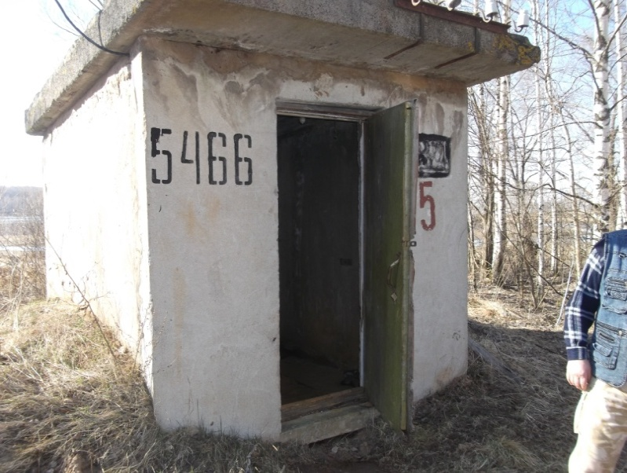 | 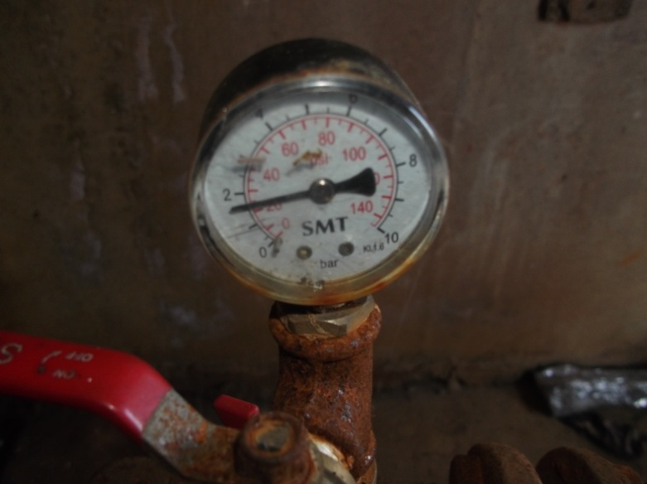
Павильон | Внутреннее расположение
Скважина № 5466

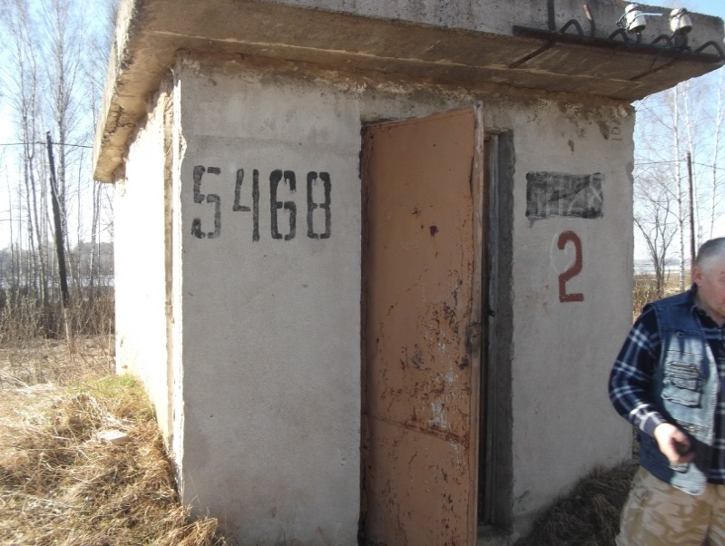 | 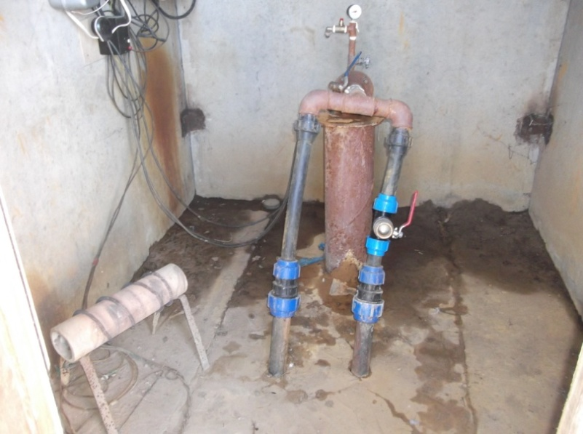
Павильон | Внутреннее расположение
Скважина № 5468
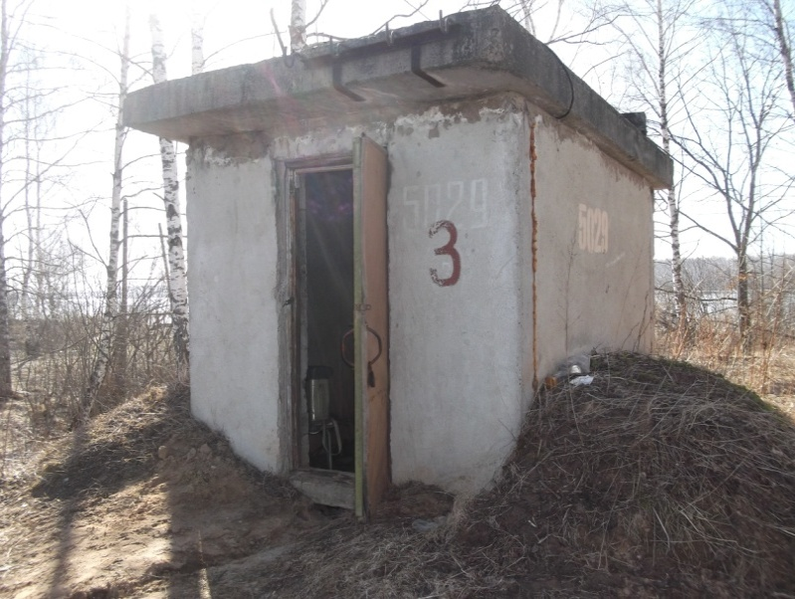 | 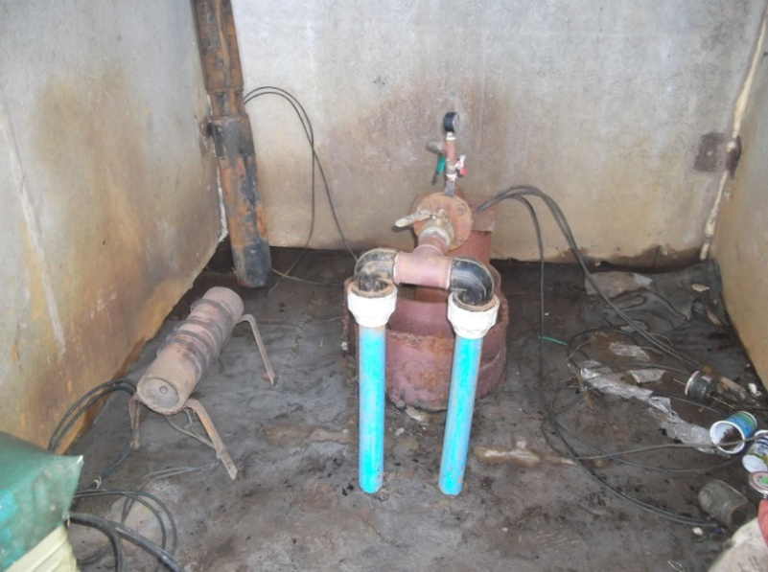
Внутреннее расположение | Внутреннее расположение
Скважина № 5029
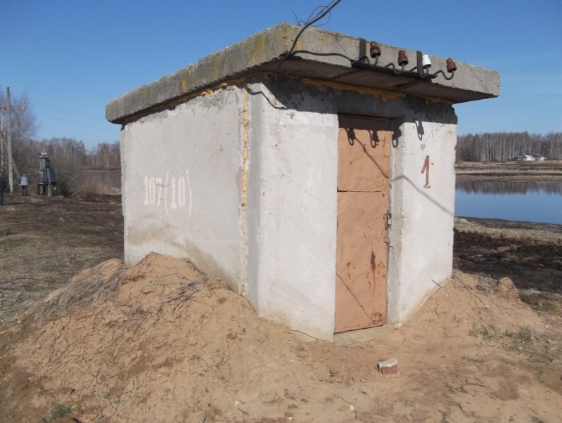 | 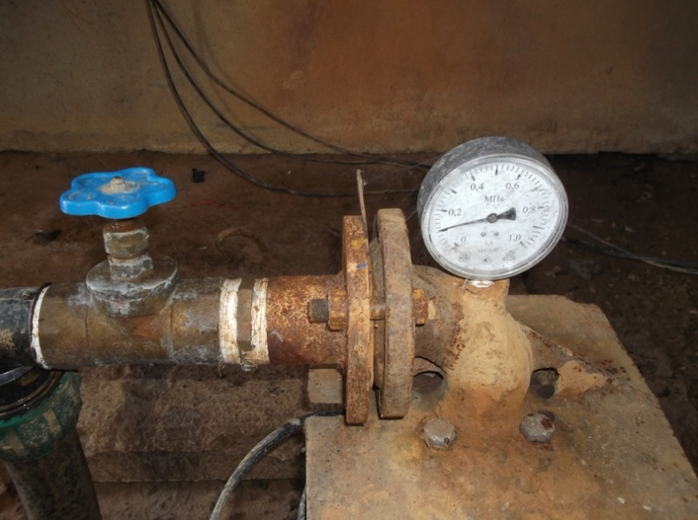
Павильон | Внутреннее расположение
Скважина № 107 (10) 5236

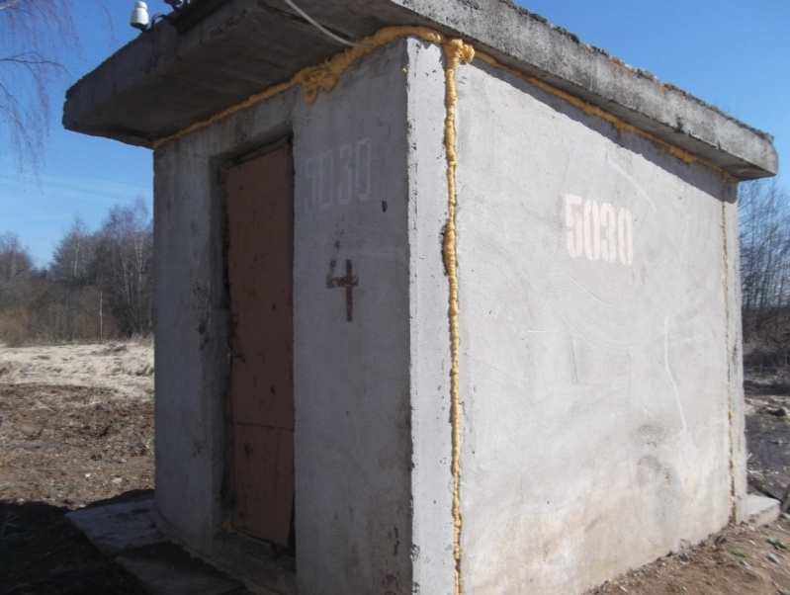 | 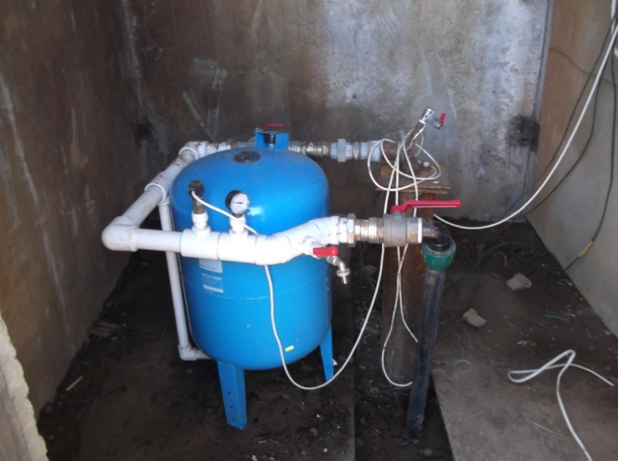
Внутреннее расположение | Внутреннее расположение
Скважина № р-н «Заготскот» 3280

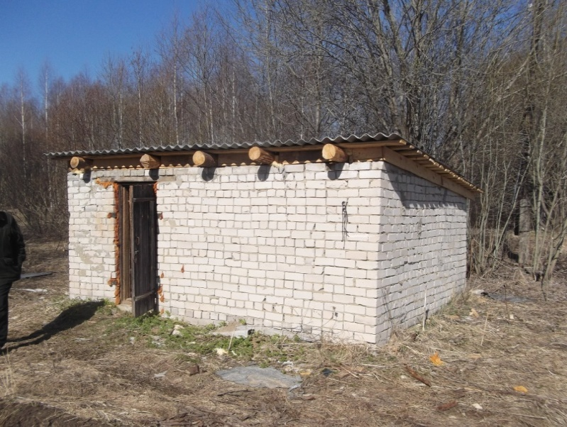 | 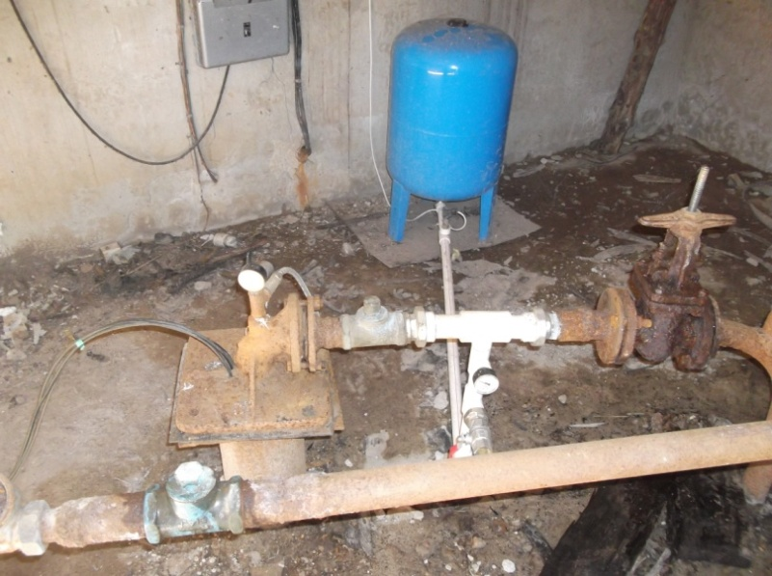
Павильон | Внутреннее расположение
Скважина № 1 р-н «Птицефабрика» 3162

4.4.2 Существующие сооружения очистки и подготовки воды
В системе водоснабжения городского поселения посёлок Красное-на-Волге имеется станция водоподготовки (обезжелезивания), расположенная на ул. Луначарского, д.37а.
Технология подготовки питьевой воды в пгт. Красное-на-Волге заключается в обезжелезивании артезианской воды. После очистки вода поступает в РЧВ (резервуар чистой воды) объемом 500м³. Из РЧВ, насосами питьевая вода подается в распределительную водопроводную сеть пгт. Красное-на-Волге (потребителям).
4.4.3 Технические и технологические проблемы в системе водоснабжения:
- Затрудняет ремонт водопроводных сетей то, что трубы магистральных газопроводов проложены по тем же маршрутам, что и водопроводные.
- Посёлок Красное-на-Волге расположен на возвышенности, а водоочистные сооружения и станция 2-го подъема воды в низине, возле реки Волга, соответственно необходимо держать повышенное давление в трубопроводах на выходе с НС-2, что увеличивает износ насосного оборудования и регулярно происходят аварийные ситуации.
- Соединения труб в водопроводных колодцах, тройники выполнены из стали и срок их эксплуатации истёк. Все эти конструкции требуют замены.
4.4.4 Качество воды поставляемой в систему общего водоснабжения
Качество воды, поставляемой потребителю, определяется в соответствии с требованиями СанПиН 2.1.4.1074-01. «Питьевая вода. Гигиенические требования к качеству воды централизованных систем питьевого водоснабжения. Контроль качества». СанПиН 2.1.4.1110-02 «Зоны санитарной охраны источников водоснабжения и водопровода питьевого назначения». Питьевая вода должна быть безопасна в эпидемическом и радиационном отношении, безвредна по химическому составу и иметь благоприятные органолептические свойства.
Проверку качества питьевой воды проводит аккредитованный испытательный лабораторный центр Федеральной службы по надзору в сфере защиты прав потребителей и благополучия человека ФБУЗ «Центр Гигиены и эпидемиологии в Костромской области». Аттестат лаборатории № ГСЭН.RU.ЦОА.020 от 03 июня 2009 года.
Производственный контроль качества питьевой воды производится не регулярно.
Санитарно-эпидемиологическое заключение на питьевую воду отсутствует.
5. Направления развития централизованных систем водоснабжения
5.1 Основные направления, принципы, задачи и целевые показатели развития централизованных систем водоснабжения:
- замена старых водопроводных сетей;
- установка приборов учёта воды на всех этапах, от подъема до реализации;
- замена насосного оборудования (скважин, станции).
5.2 Анализ резервов и дефицита производственных мощностей системы водоснабжения поселения.
Обеспечение населения питьевой водой осуществляется по нормативам, рассчитанным в соответствии с постановлением департамента ТЭК и тарифной политики Костромской области от 28 мая 2013 года № 4-нп «Об утверждении порядка определения норм потребления и отведения воды».
Общий дебет, находящихся в эксплуатации скважин, составляет 100 м³/час, 2400 м³/сут. или 896000 м³/год
Водопотребление по поселку составляет 650 000 м³/год, в том числе на хозяйственно-питьевые нужды населения 492000 м³/год., 158 000 м³/год. Это технологические нужды предприятия и потери (технологические и коммерческие).
Таким образом, в посёлке Красное-на-Волге имеется незначительный резерв производственной мощности системы водоснабжения.
6. Водоотведение.
6.1 Структура централизованной системы водоотведения
На территории городского поселения посёлок Красное-на-Волге имеется одна централизованная система водоотведения, которая состоит из канализационных сетей протяжённостью 11041 м, КНС и очистных сооружений расположенных по адресу ул. Заводская, д. 49.
6.2 Результаты технического обследования
В соответствии с существующим рельефом местности, территория посёлка делится на несколько бассейнов, в состав которых входят самотечные коллекторы, насосные станции перекачки и напорные трубопроводы. Стоки с посёлка самотёком и с машин поступают в озёра первичных стоков. Далее стоки насосами поднимаются на песколовки, с них на первичные отстойники. На территории очистных сооружений имеется песчано-гравийный биофильтр, который находится в нерабочем состоянии, далее стоки поступают на вторичные отстойники (не работают), после этого вытекают на рельеф данной местности, по причине аварийного состояния выпускного канала.

Насосное оборудование, установленное на очистных сооружениях канализации
Место установки | Тип оборудования | Кол-во шт. | Двигатель  мощность кВт/об./мин.
Очистные сооружения (КНС) | Насос фекальный  СМ-100-65-250 | 3 | 7,5 кВт  1500 об./мин.
 | Насос фекальный  СМ-100-65-200 | 1 | 4,0 кВт  1500 об./мин.

6.3 Состояние и функционирование канализационных коллекторов и сетей
Общая протяжённость канализационных сетей - 11041 м.
Сети напорной канализации – 708 м.
Сети безнапорной канализации – 10133 м.
Степень износа сетей напорной и самотёчной канализации составляет 25-50 %.
Характеристика сетей водоотведения:
Диаметр 100мм — протяженность 708м.п., ПВХ.,
Диаметр 150мм — протяженность 1241м.п, керамика.,
Диаметр 200мм. - протяженность 1292м.п.керамика.,
Диаметр 250мм. - протяженность 2119м.п.керамика.,
Диаметр 300мм. - протяженность 1531м.п.керамика.,
Диаметр 400мм. - протяженность 3576м.п. керамика.,
Централизованной системой водоотведения пользуется порядка 30% жителей посёлка. Остальная часть территории посёлка Красное-на-Волге, по ряду объективных причин не охвачена системой централизованного водоотведения.
На новых земельных участках, выделенных под жилую застройку, возможность централизации системы водоотведения имеется
6.4 Описание существующих технических и технологических проблемы в системе водоотведения
1. Отсутствие возможности чистки и промывки канализационных сетей. Причина заключается в том, что частично колодцы и сети водоотведения проходят по территории частных жилых застроек, отсутствие специальной техники.
2. Требуется строительство комплекса биологической очистки, поскольку биологическая очистка на ОСК отсутствует.
3. Коллектора замыты песком, требуют капитального ремонта. Необходима реконструкция или строительство новых.
4. Основной проблемой является то, что очистные сооружения имеют проектную мощность 1600 м³/сутки, а проходит через ОСК около 2000 м³/сутки. Общая оценка такова, что имеющиеся очистные сооружения не соответствуют современным требованиям по очистке хозяйственных и промышленных стоков и требуют полной реконструкции.
6.5 Расчёт требуемой мощности очистных сооружений.
В настоящее время комплекс канализационных очистных сооружений работает на максимуме нагрузки. При проектной производительности 1600 м³/сутки КОС нагружен на 2000 м³/сутки, целесообразно строительство новых, модульных, очистных сооружений производительностью не менее 2500 м³/сутки.
6.6 Анализ резервов производственных мощностей очистных сооружений.
Резервы производственных мощностей очистных сооружений отсутствуют.
7. Результаты технического обследования.
В результате технического обследования водопроводно-канализационного хозяйства городского поселения поселок Красное-на-Волге Красносельского муниципального района Костромской области, комиссией установлено удовлетворительное техническое состояние данного имущества.
Конкретные мероприятия по созданию и реконструкции (модернизации) данного имущества определены концессионным соглашением.

Приложение № 12
к концессионному соглашению в отношении
системы коммунальной инфраструктуры
(имущественного комплекса по водоснабжению
и водоотведению на территории городского
поселения поселок Красное-на-Волге
Красносельского муниципального района Костромской области)

№ ____ от ___________

Объем валовой выручки Концессионера от осуществления регулируемых видов деятельности, предусмотренной нормативными правовыми актами Российской Федерации в сфере водоснабжения и водоотведения, по отношению к предыдущему году

Предельный (максимальный) рост необходимой валовой выручки концессионера от деятельности
по водоснабжению и водоотведению

Год/ресурс | 2019 | 2020 | 2021 | 2022 | 2023 | 2024 | 2025 | 2026 | 2027
Водоснабжение,% | 5,9 | 5,9
 | 2028 | 2029 | 2030 | 2031 | 2032 | 2033 | 2034 | 2035 | 2036
Водоснабжение,%
 | 2037 | 2038 | 2039 | 2040 | 2041 | 2042 | 2043 | 2044 | 2045
Водоснабжение,%
 | 2046 | 2047 | 2048 | 2049 | 2050 | 2051 | 2052 | 2053 | 2054
Водоснабжение,%
 | 2055 | 2056 | 2057 | 2058 | 2059 | 2060 | 2061 | 2062 | 2063
Водоснабжение,%
 | 2064 | 2065 | 2066 | 2067
Водоснабжение,%

Год/ресурс | 2019 | 2020 | 2021 | 2022 | 2023 | 2024 | 2025 | 2026 | 2027
Водоотведение,% | 5,9 | 5,9
 | 2028 | 2029 | 2030 | 2031 | 2032 | 2033 | 2034 | 2035 | 2036
Водоотведение,%
 | 2037 | 2038 | 2039 | 2040 | 2041 | 2042 | 2043 | 2044 | 2045
Водоотведение,%
 | 2046 | 2047 | 2048 | 2049 | 2050 | 2051 | 2052 | 2053 | 2054
Водоотведение,%
 | 2055 | 2056 | 2057 | 2058 | 2059 | 2060 | 2061 | 2062 | 2063
Водоотведение,%
 | 2064 | 2065 | 2066 | 2067
Водоотведение,%

Примечание: предельный (максимальный) рост необходимой валовой выручки концессионера от деятельности по водоснабжению и водоотведению на период 2021-2067 гг. равен предельному (максимальному) индексу изменения размера вносимой гражданами платы за коммунальные услуги, утверждаемому губернатором Костромской области.

